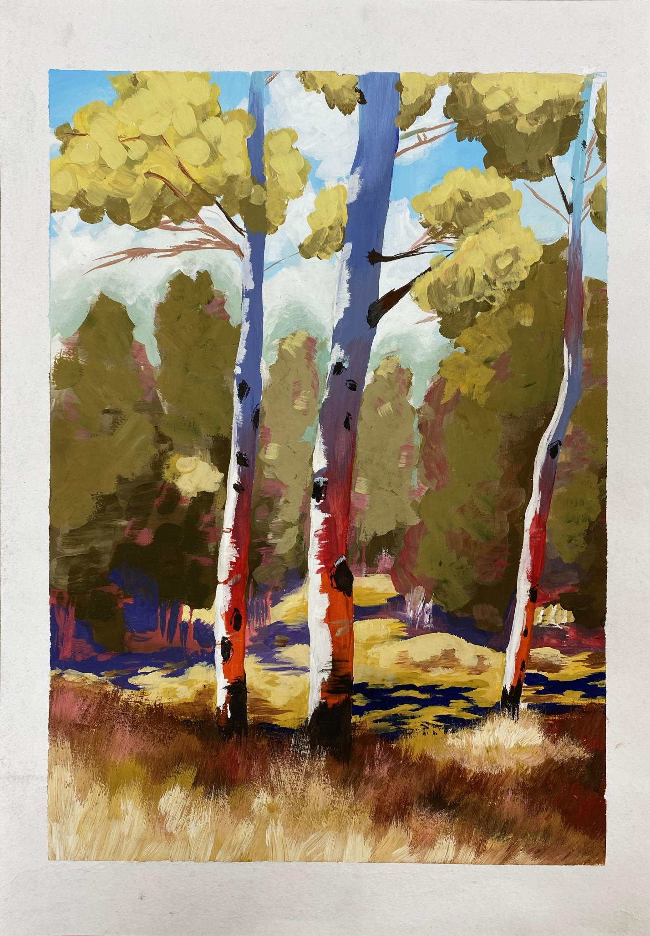
«Апрельский вечер»(гуашь)- Резаева Алина
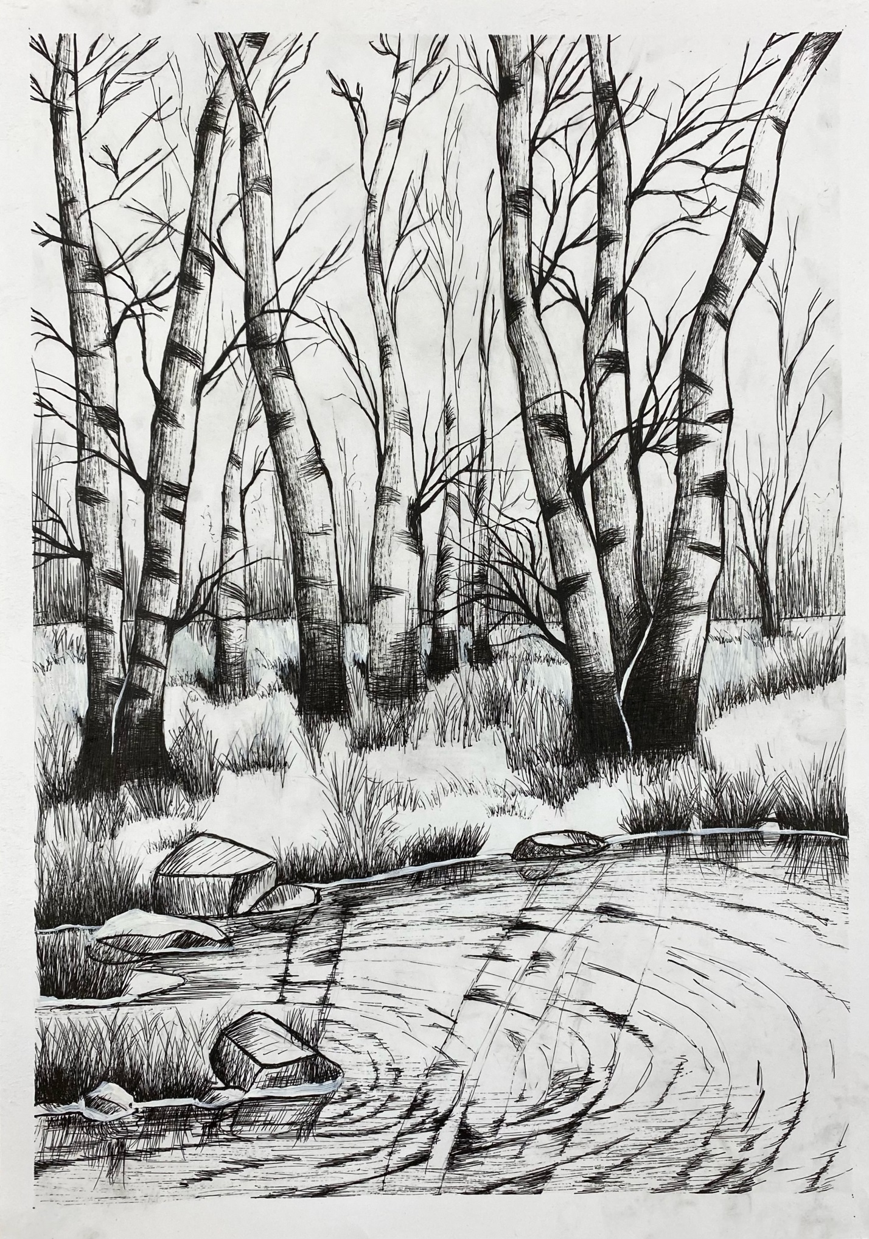
«Зашептал по роще тёплый ветерок» - Король Александра

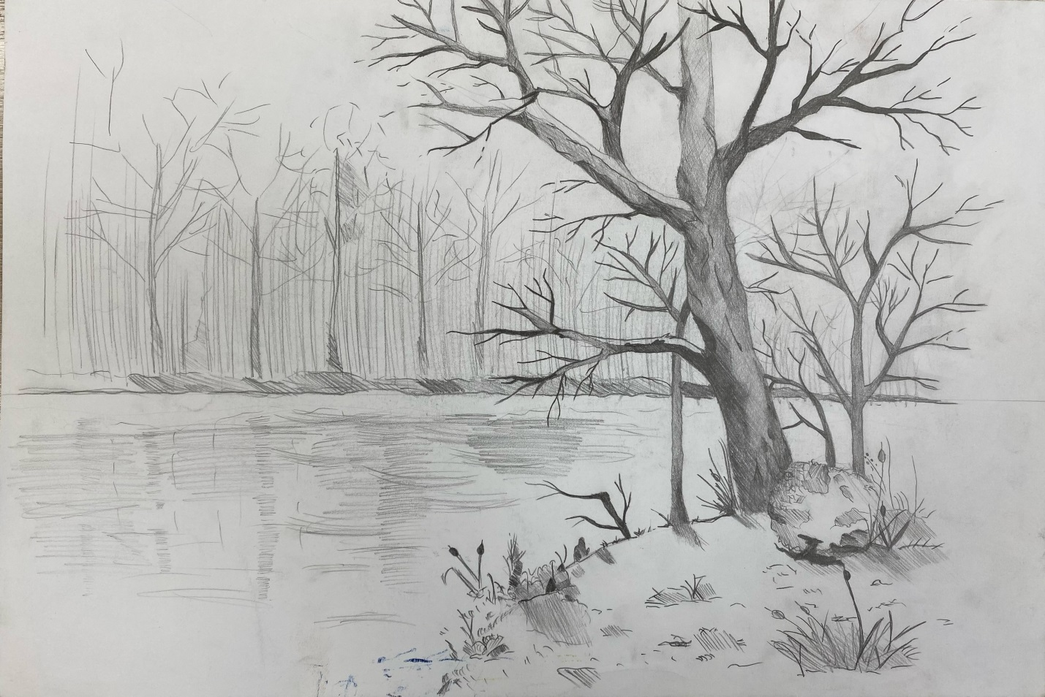
«И тает лёд, и сердце тает…»- Кондюкова Дарья
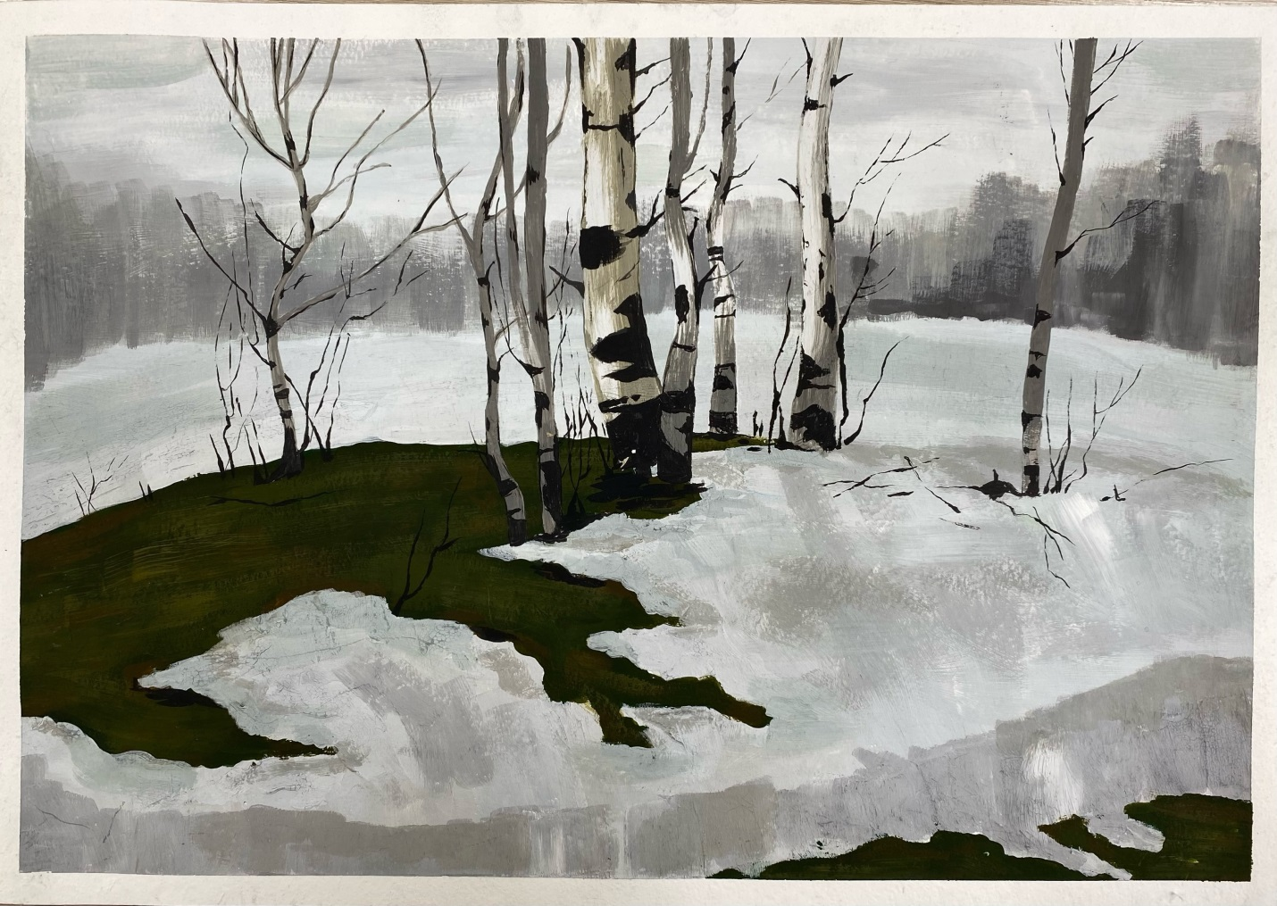
«Когда наступит месяц март…»(гуашь)- Аверина Ульяна
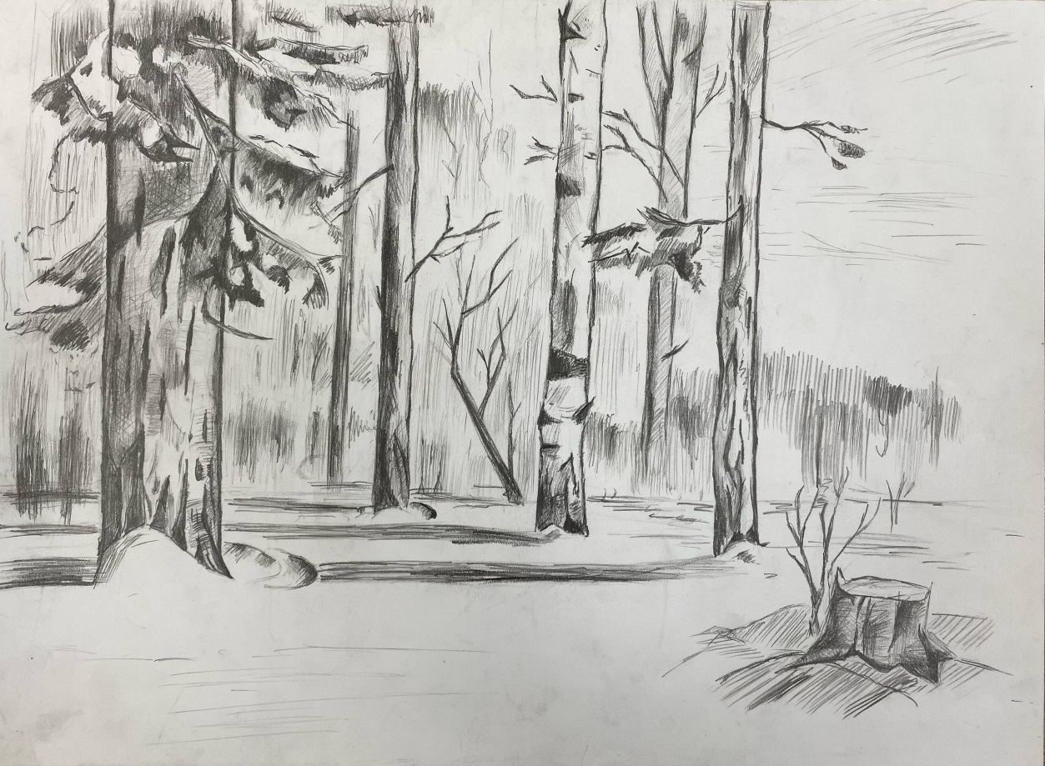
«Поляна. Конец зимы»- Родина Злата
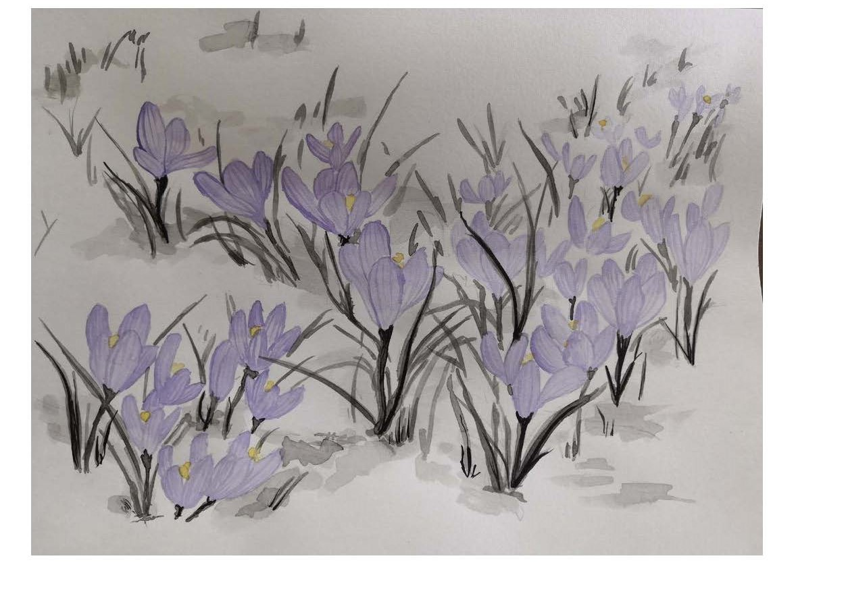
«Подснежники»- Болдарева Анастасия
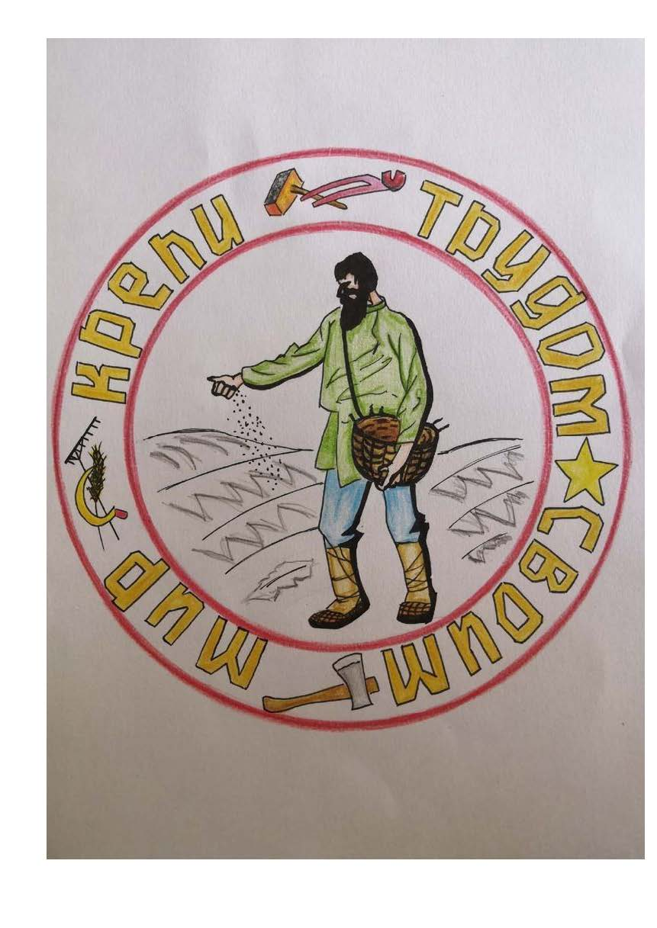
Эскиз декоративной тарелки в стиле «Конструктивизм».
«Весна трудовая» - Тишкина Олеся
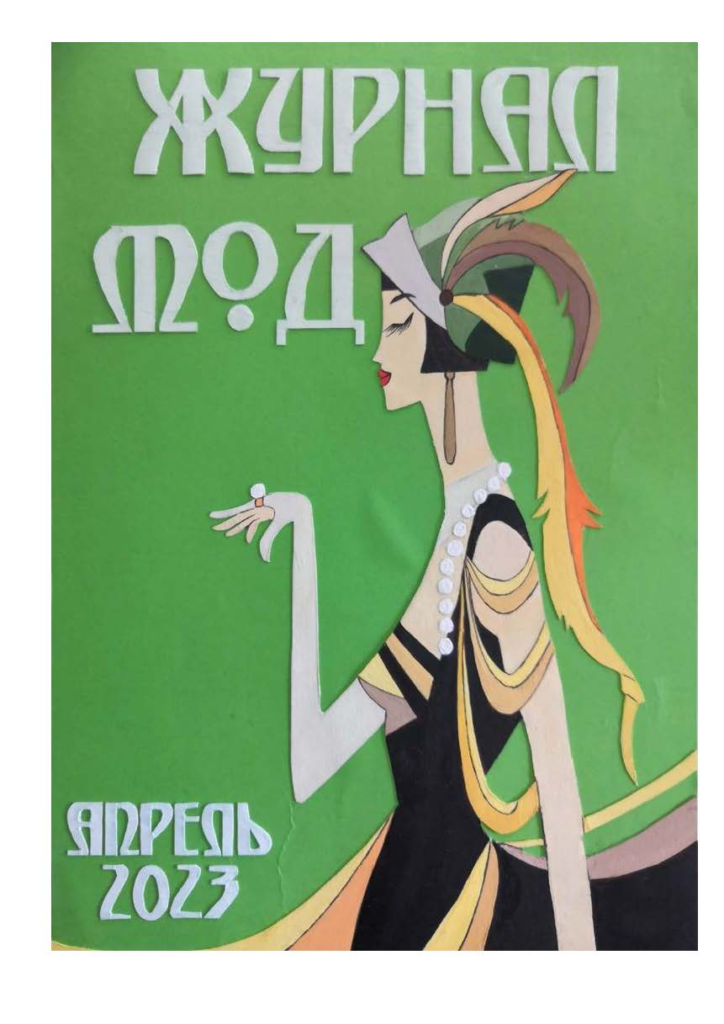
«Обложка журнала мод. Апрельский номер» (аппликация)-Тишкина Олеся

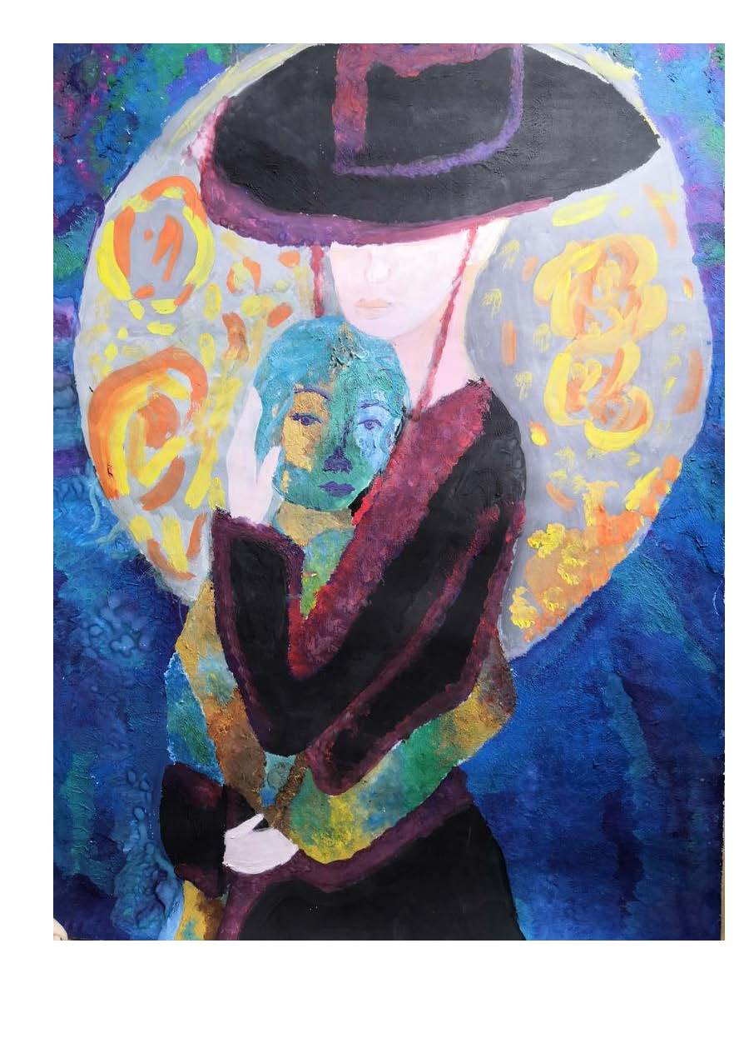
«Весенняя гармония»(гуашь)- Малиновская Яна

(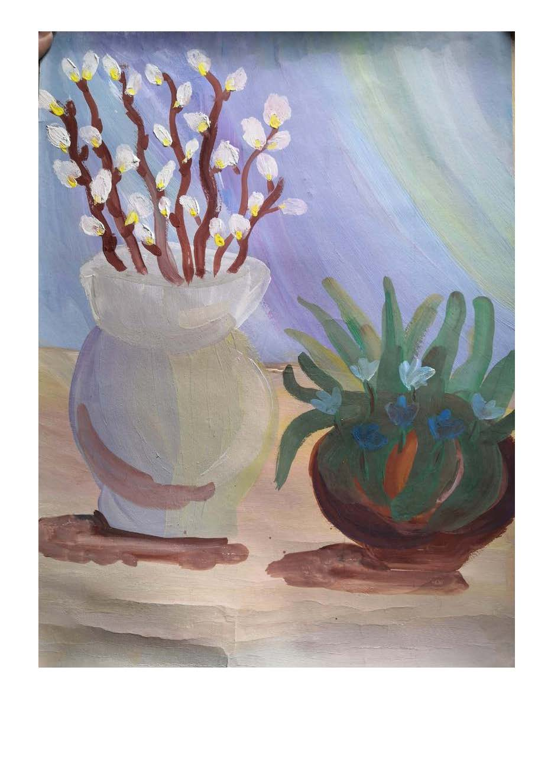
«Верба»(гуашь)- Малиновская Яна

Макет плаката в стиле «Конструктивизм».«Творчество Маяковского»-Черемухина Вероника

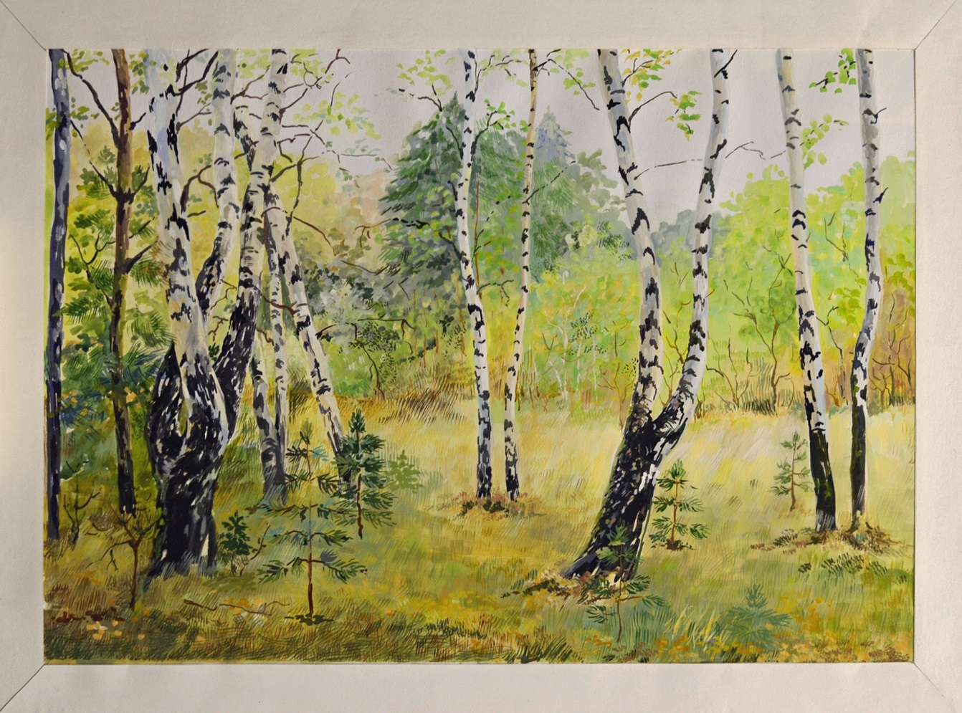
«Весенняя роща» (гуашь)- Мещерякова В.Н.
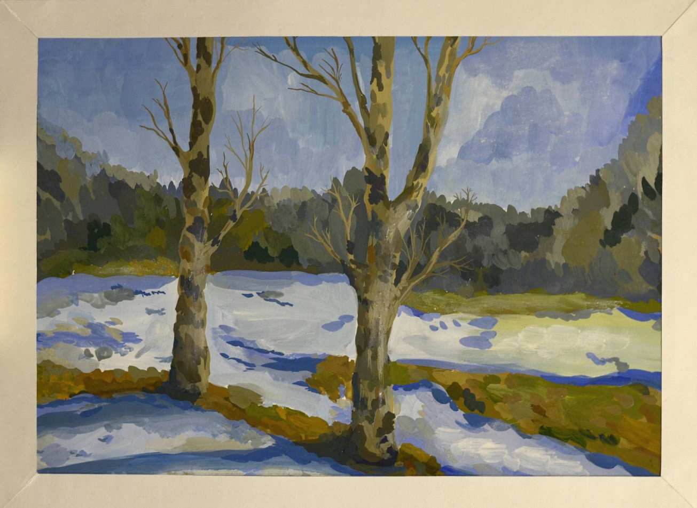
« Лиловый март» (гуашь)- Васильева Елизавета
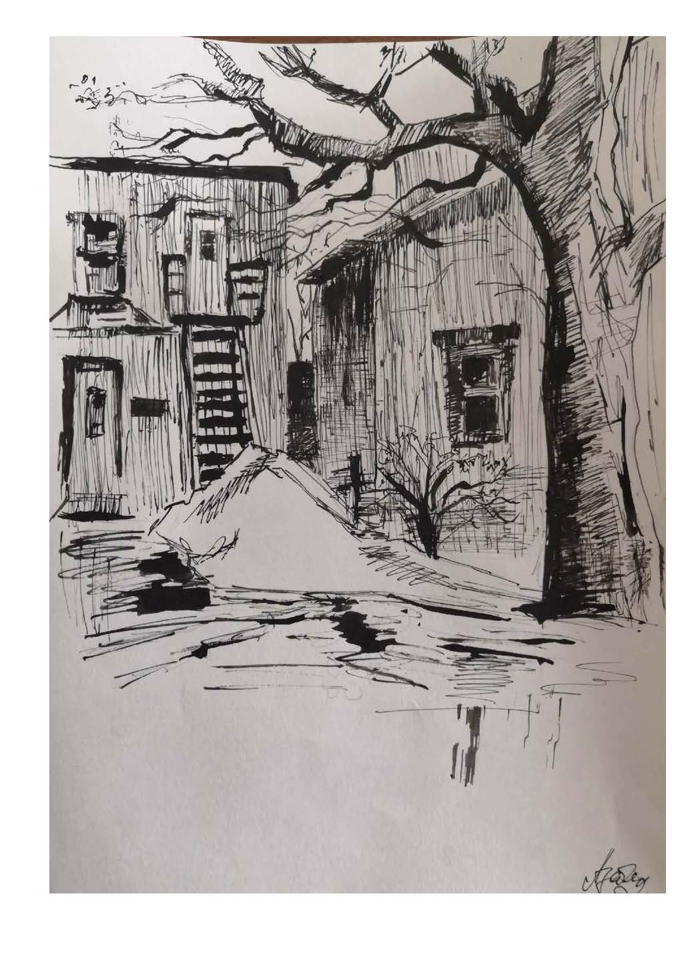
«Весенний пейзаж» (черно-белая графика) - Азатян Анжелика

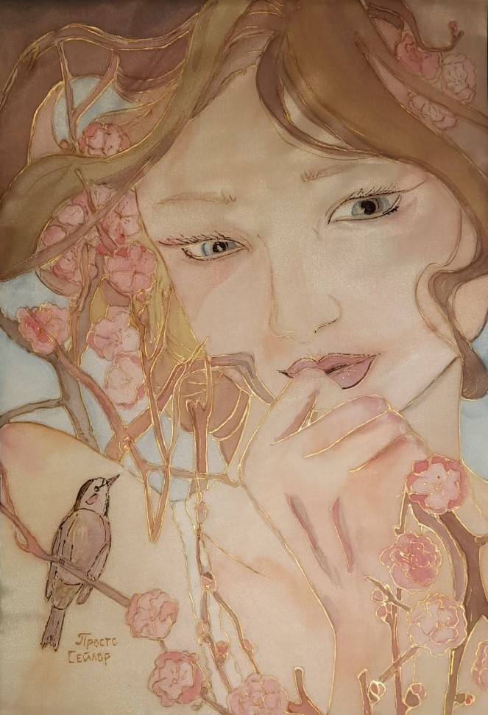
«Юная весна»-Берсенева Полина
«Цветение сакуры»- Архипкина Диана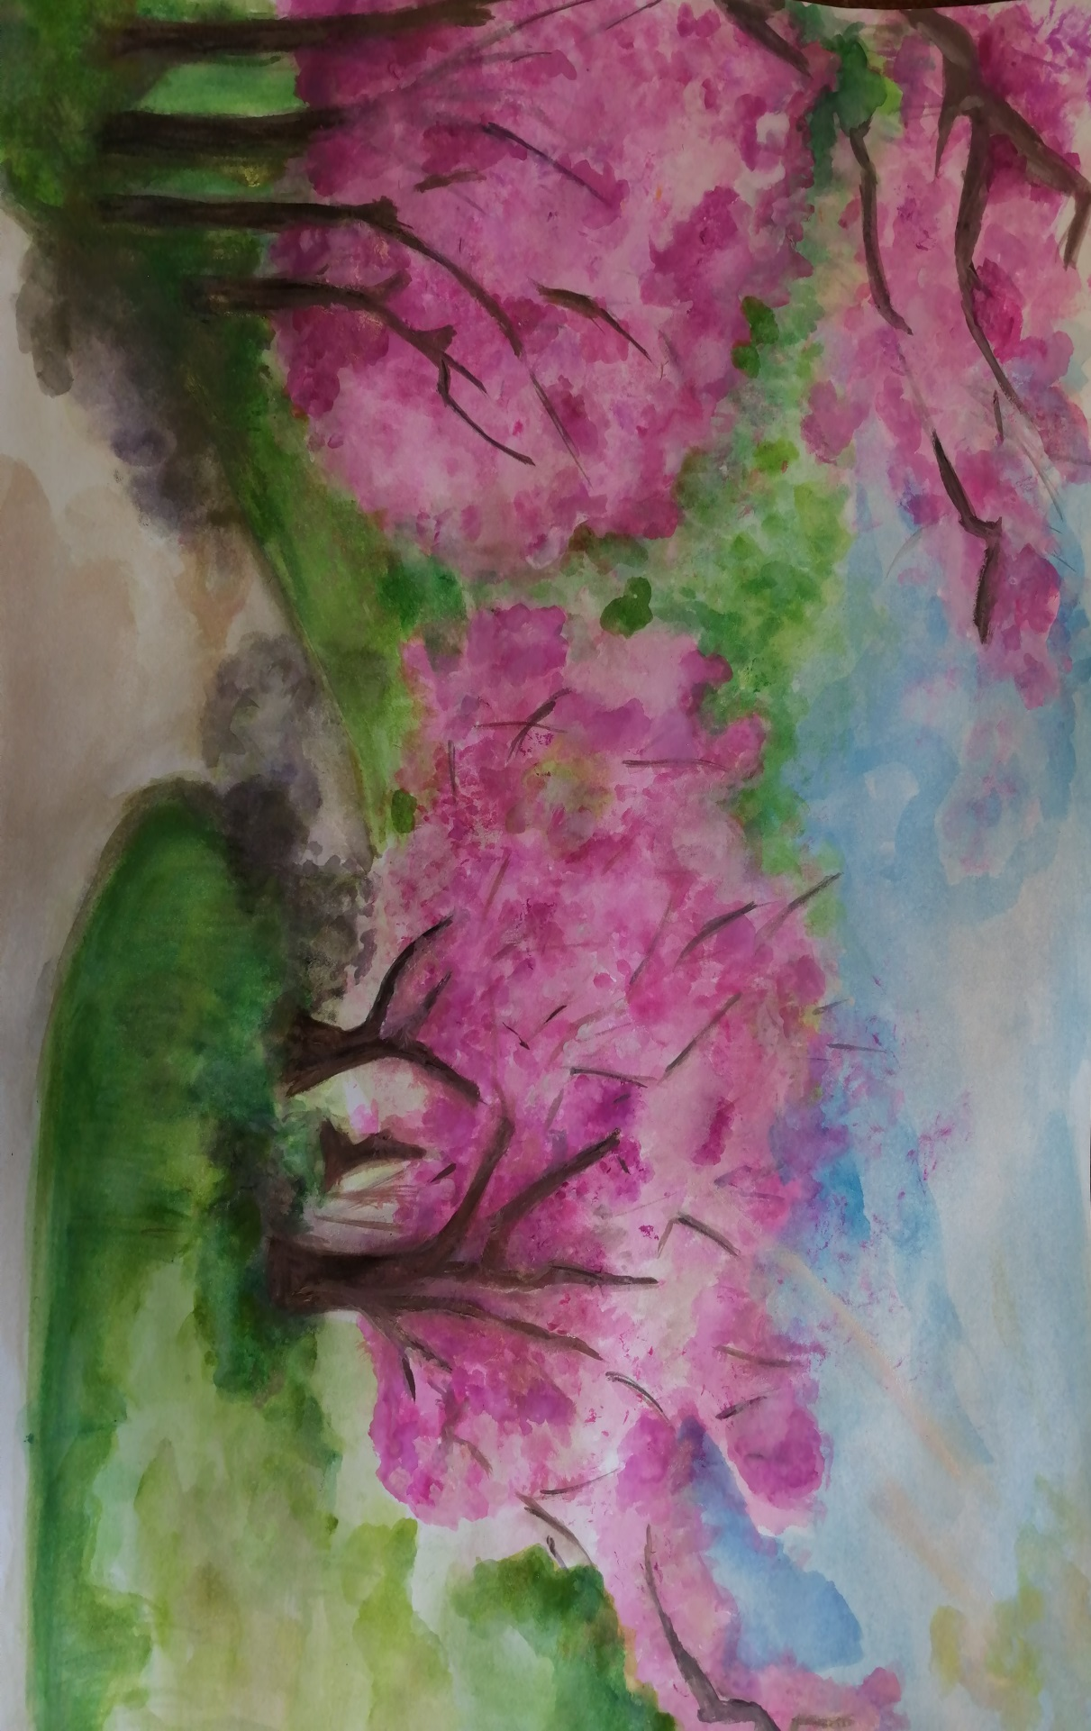

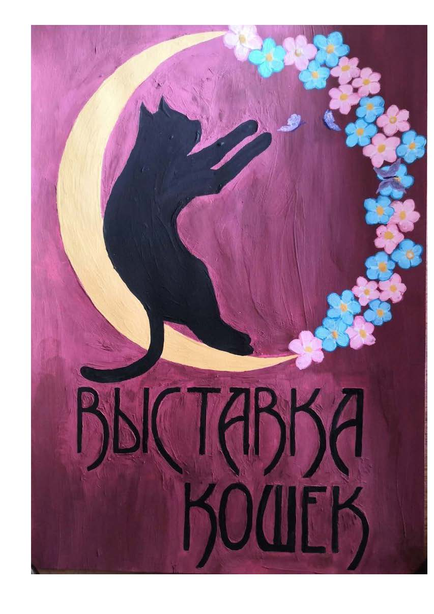
Макет плаката в стиле «Модерн. «Весенняя выставка кошек». Гуашь, аппликация - Бескова Арина

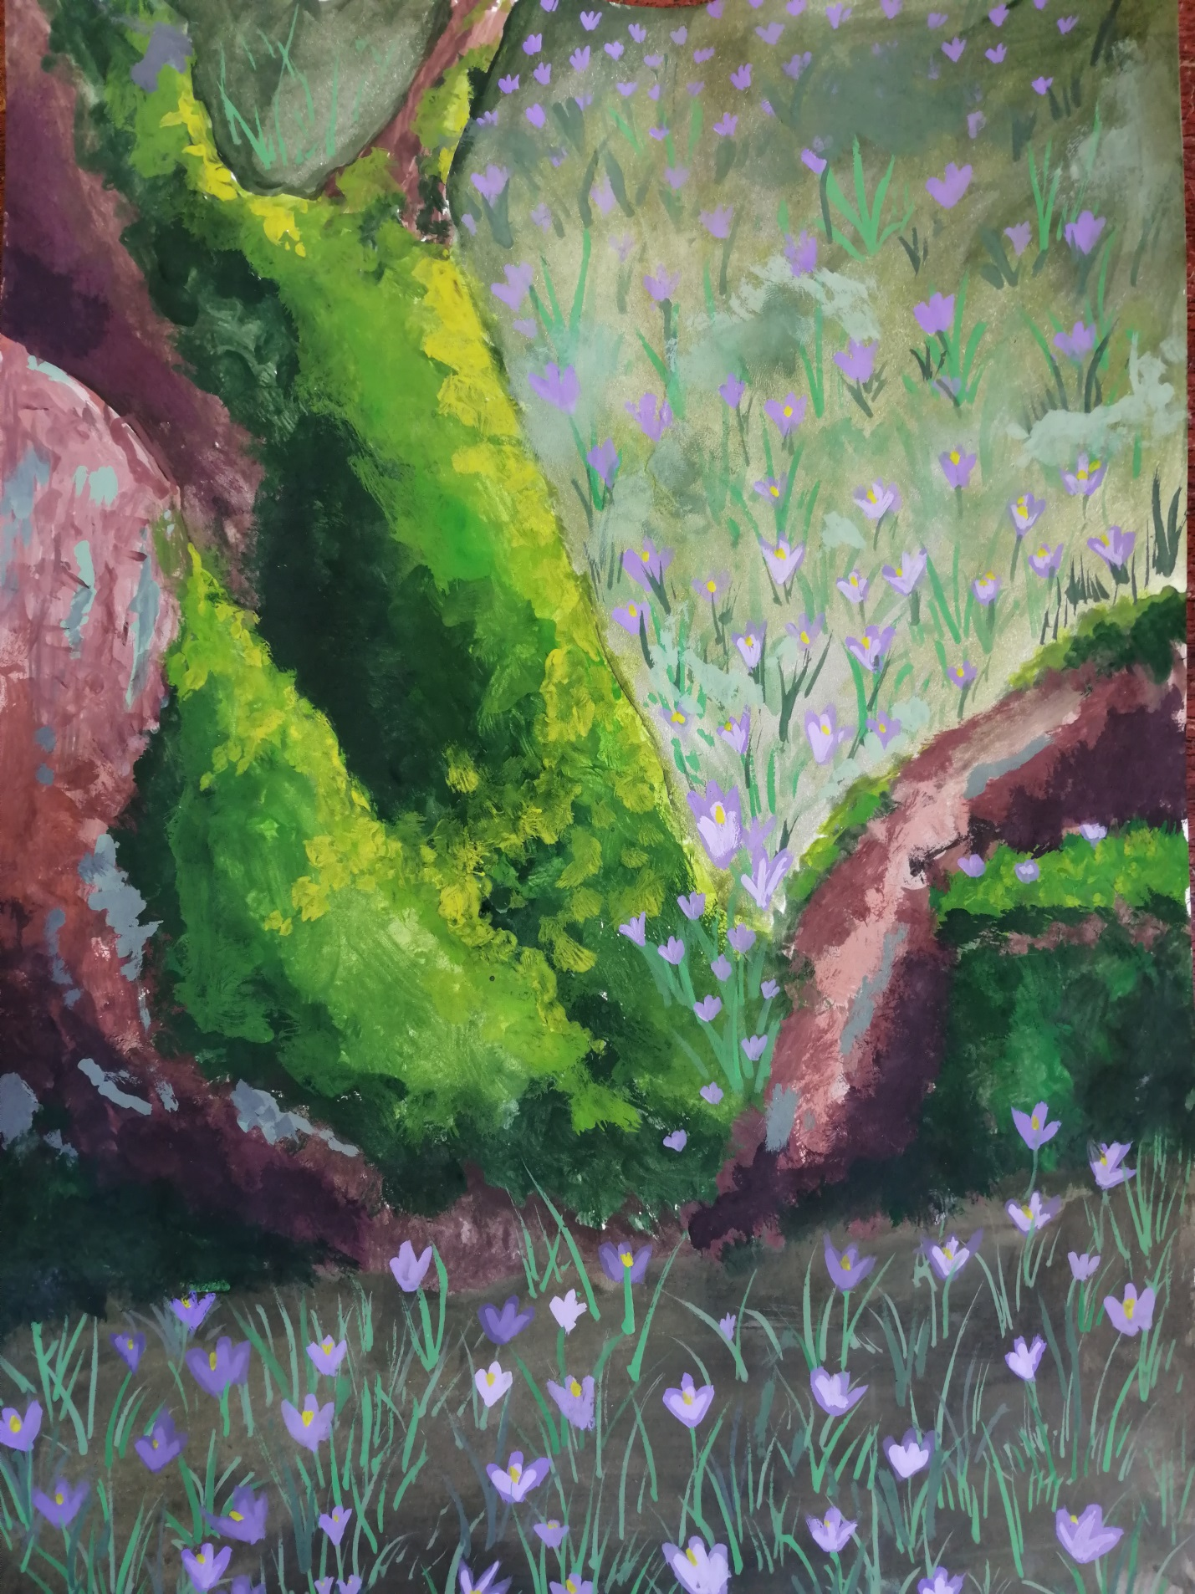
«Подснежники»- Боева Кира

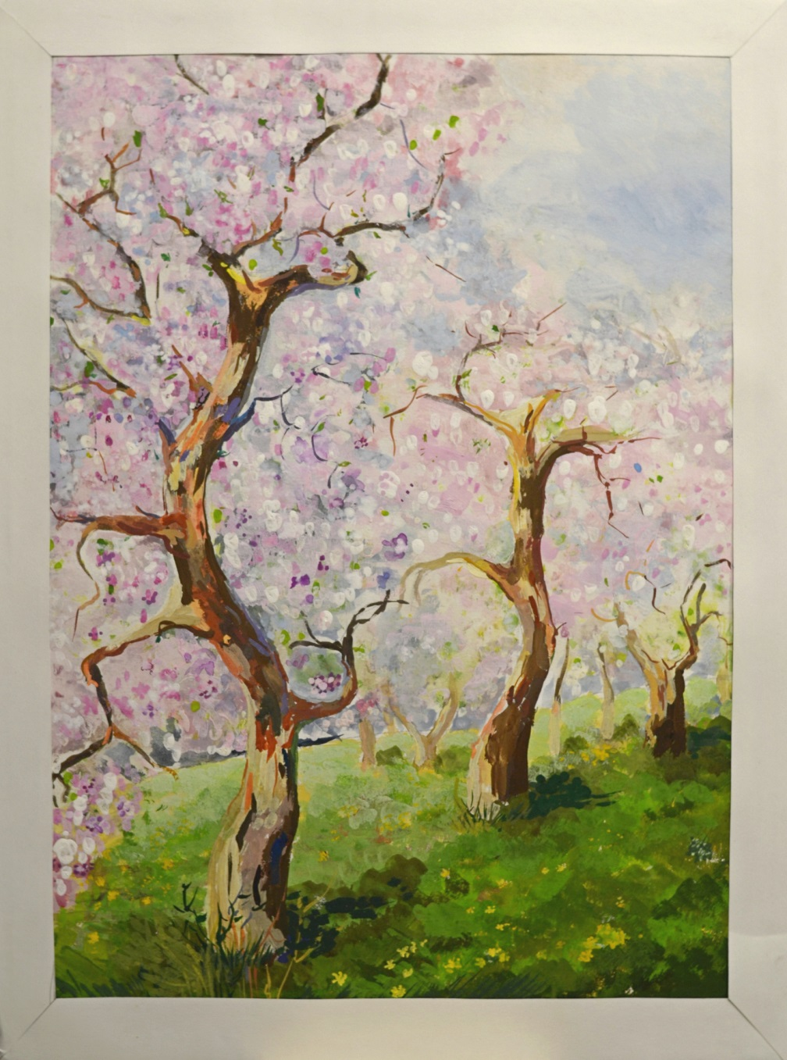
«Волшебные сады весны» (гуашь)- Буданова Анастасия

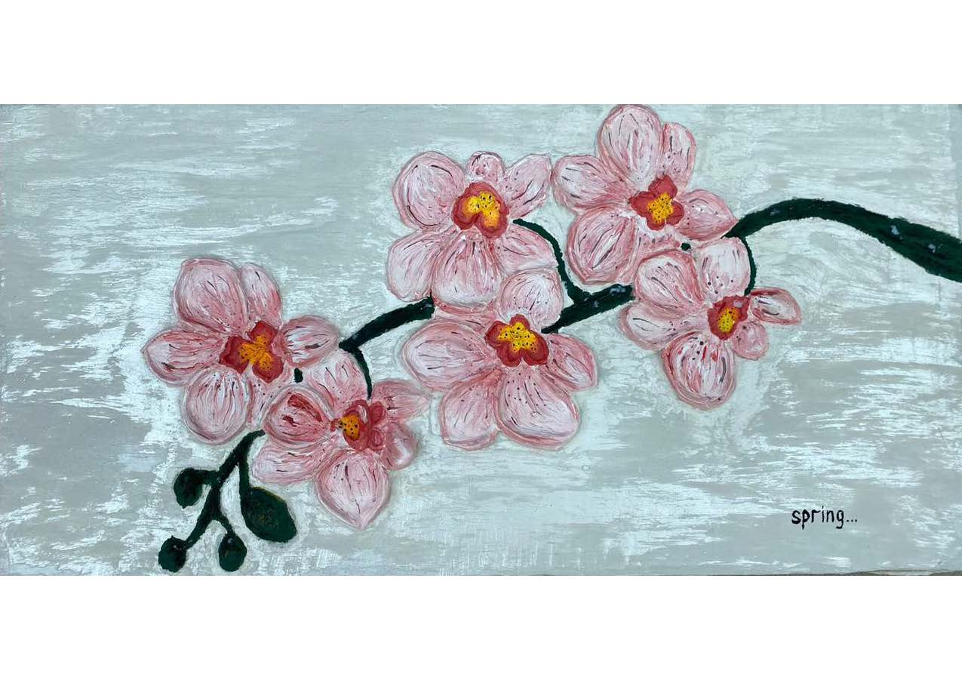
«Весна ...» - Маркова Н.С.
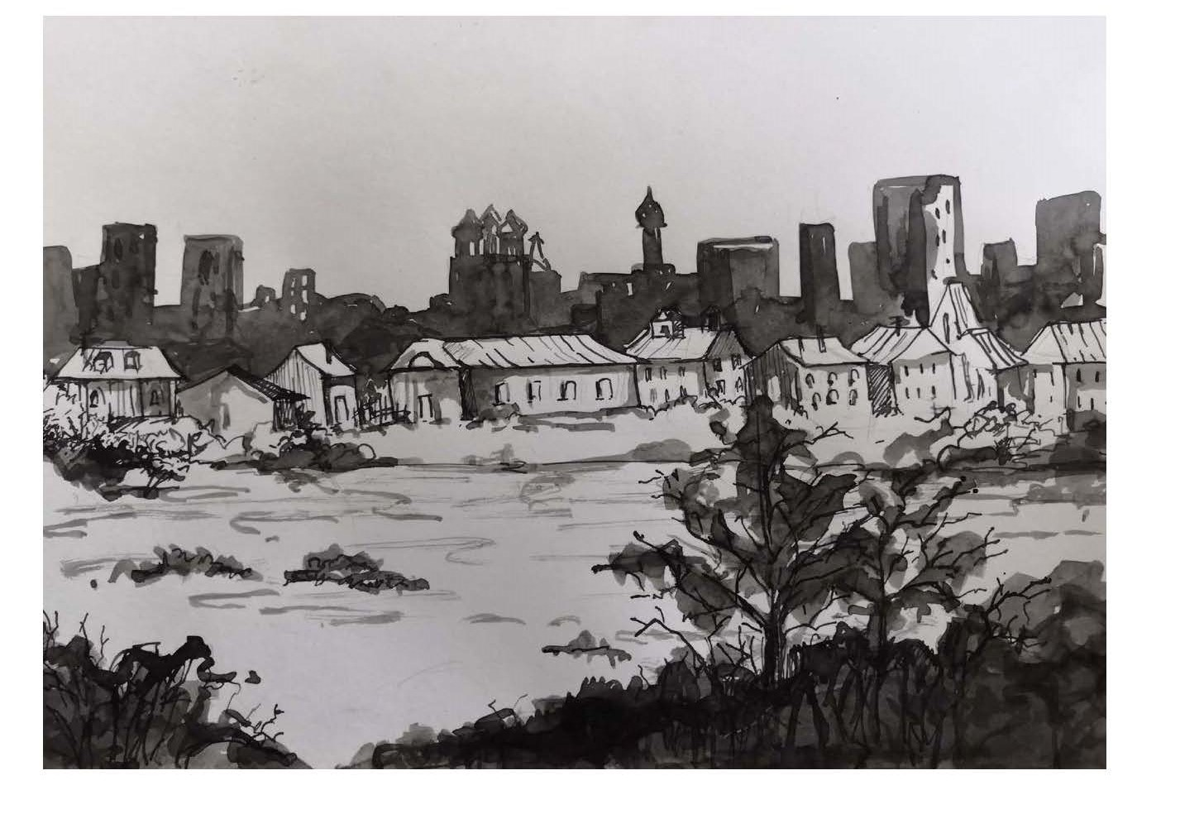
«Весенний пейзаж». Черно-белая графика-Голюкова Ангелина

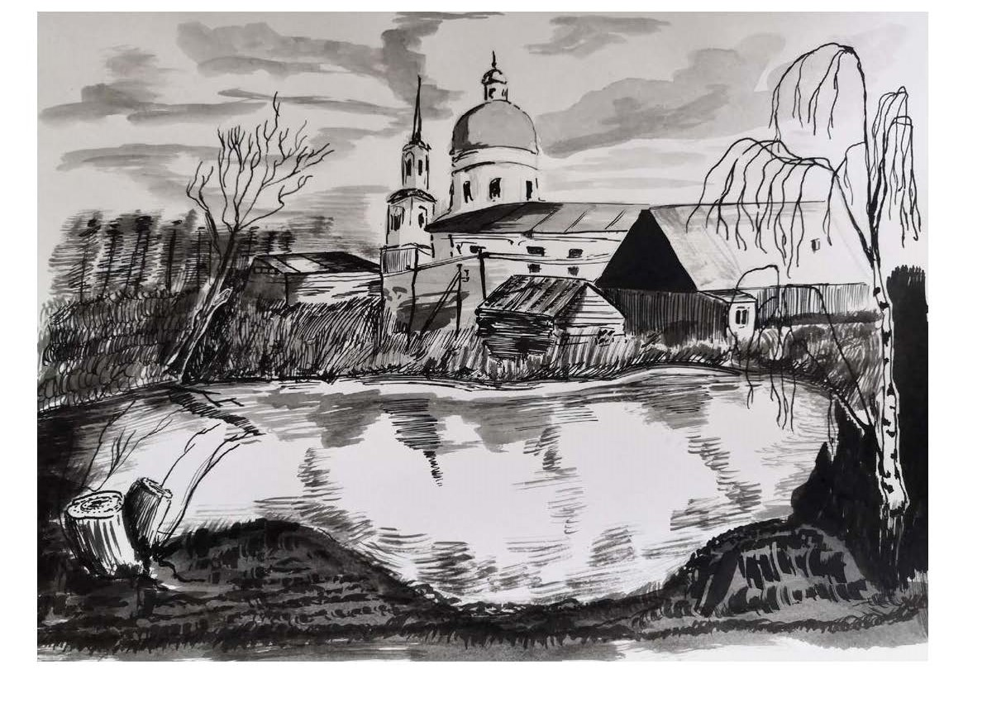
«Весенний пейзаж». Черно-белая графика - Трофимов Егор
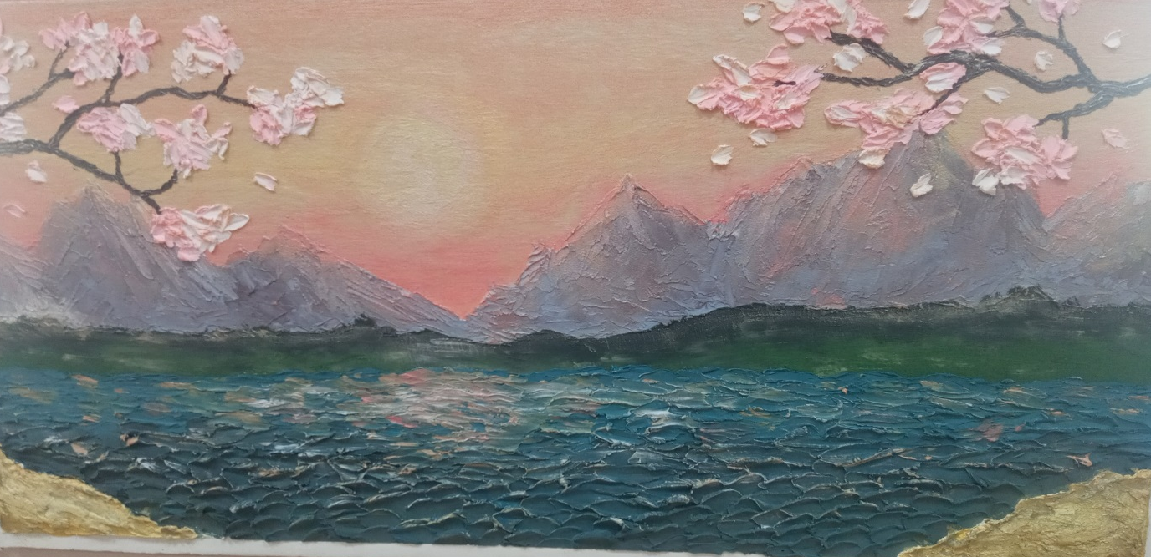
«Закат у реки» (декоративная штукатурка)- Рузлева Валентина, Мику Арина
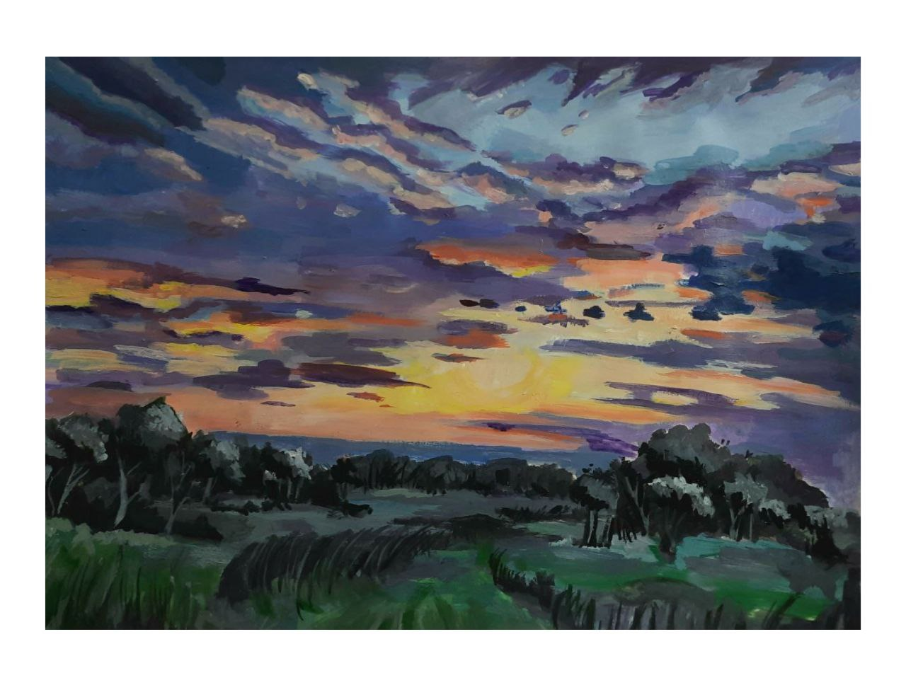
«Поздняя весна» (акрил)- Панова Ольга

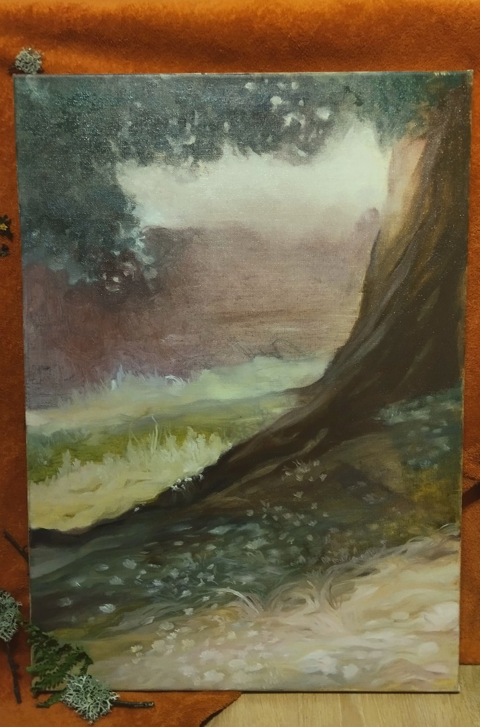
«На рассвете»- Васькина Анастасия

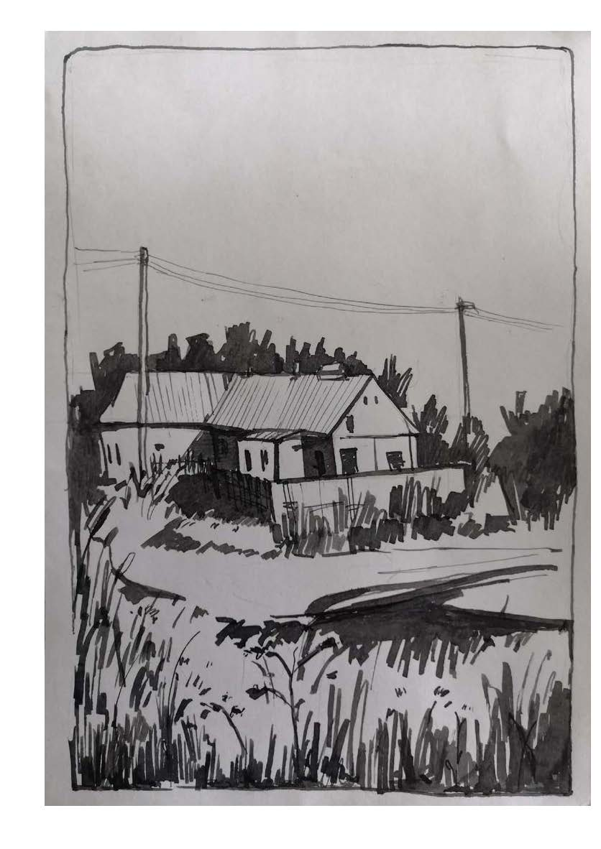
« Весенний пейзаж». Черно-белая графика - Голюкова Ангелина

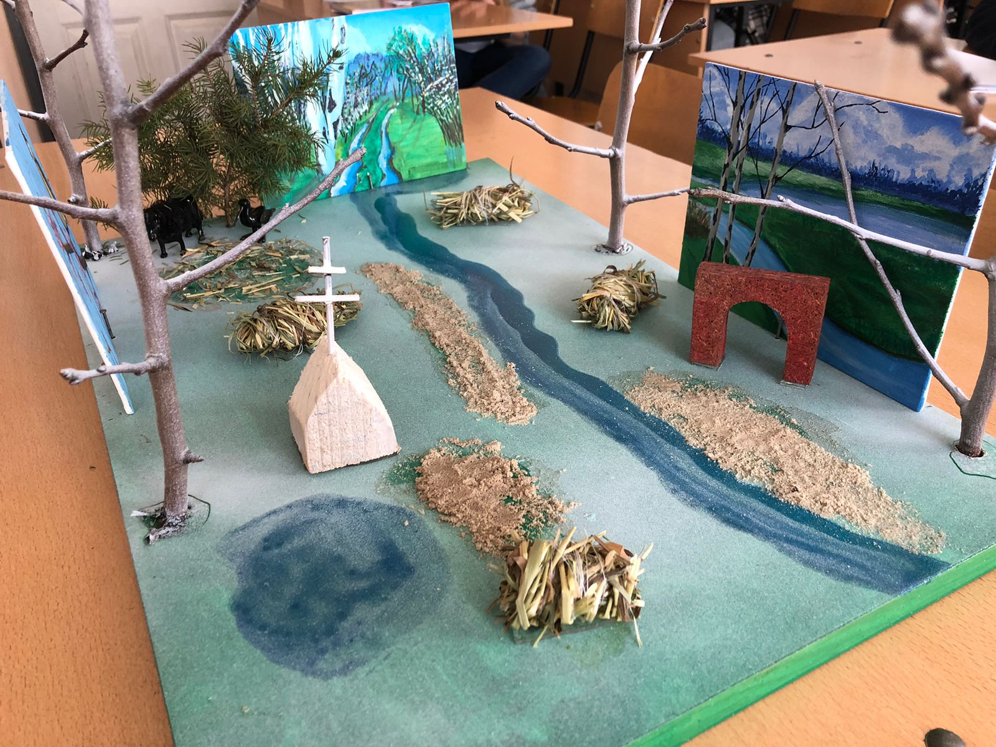
Экспозиция «Спасская весна»- Григорьева Ульяна, Черкашин Г.П.
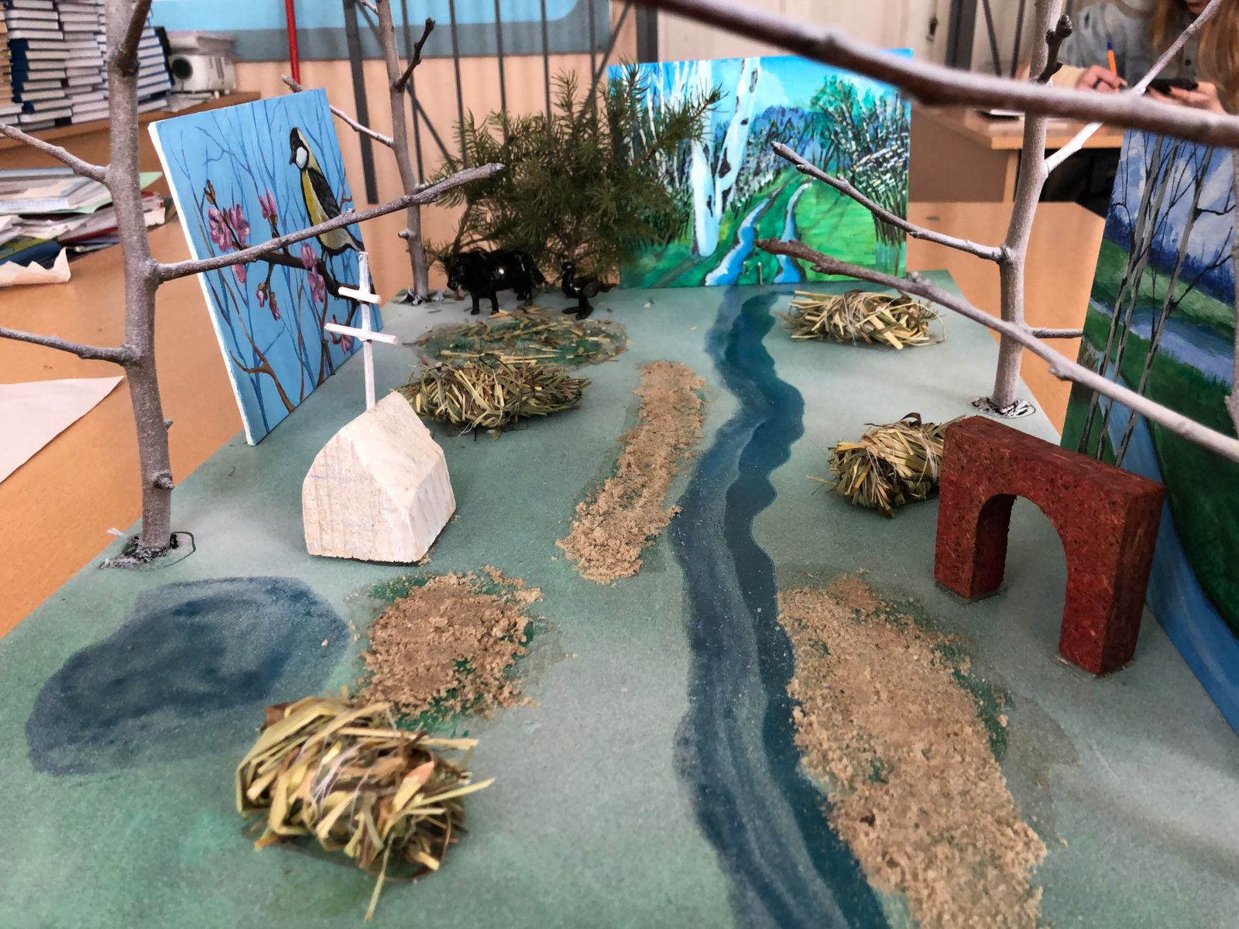
Экспозиция «Спасская весна»- Григорьева Ульяна, Черкашин Г.П.

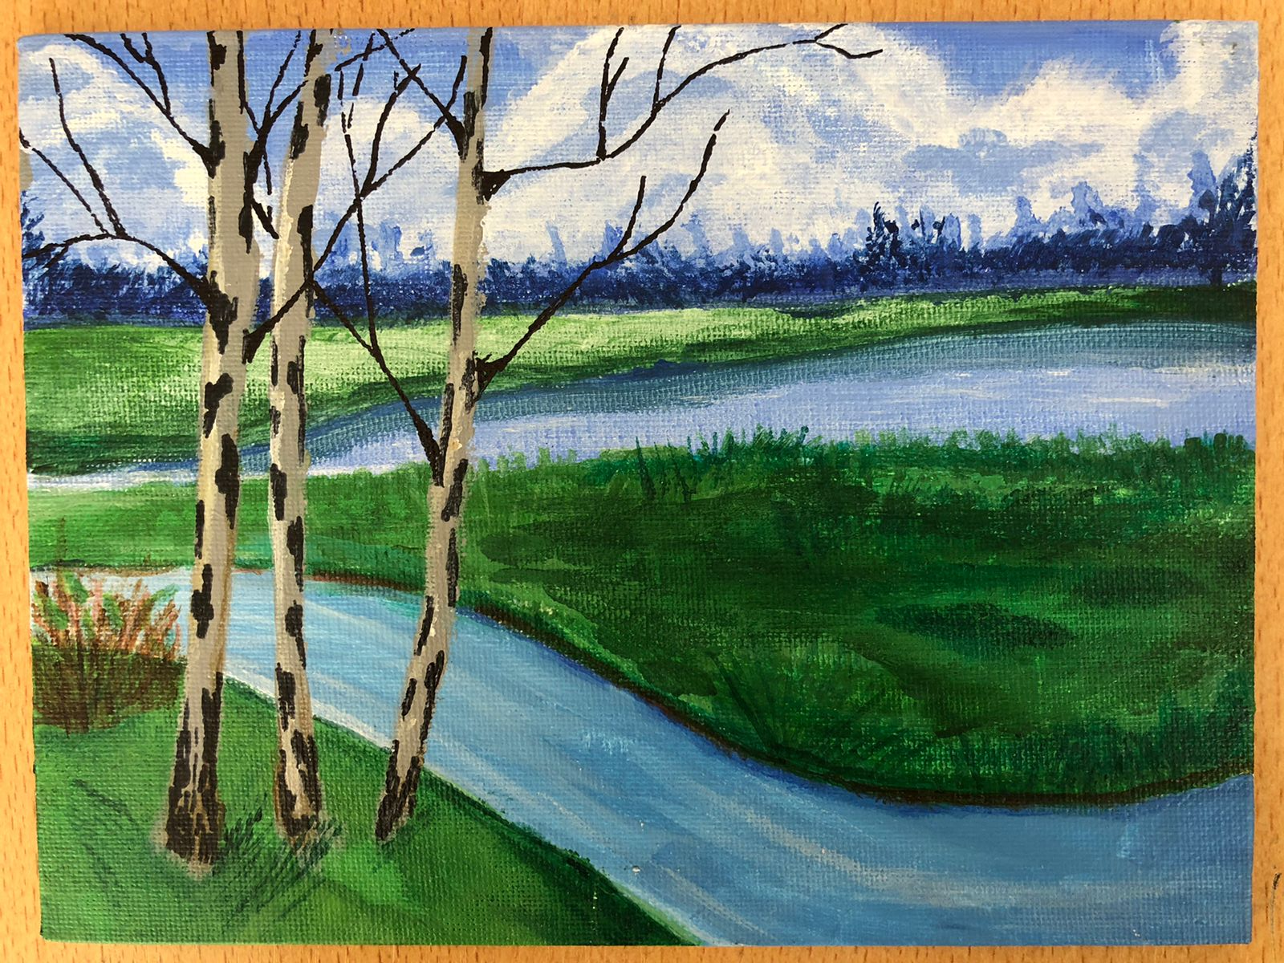

Григорьева Ульяна, Черкашин Г.П.
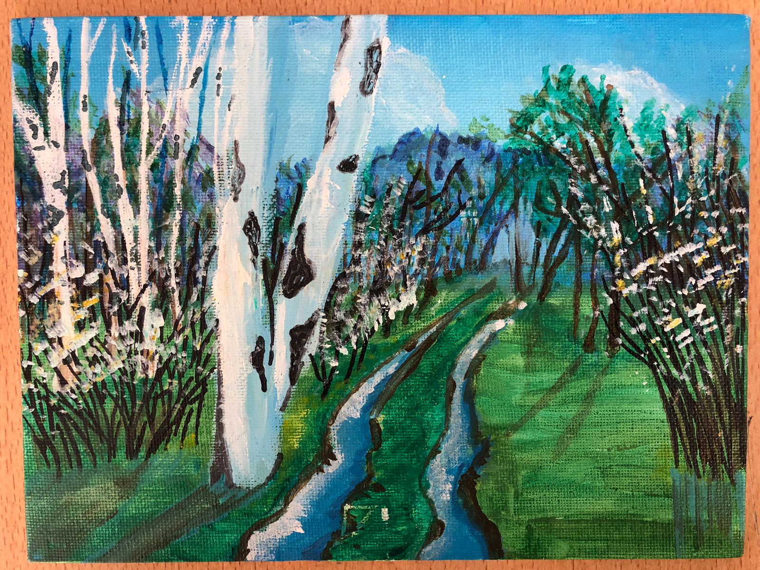

Григорьева Ульяна, Черкашин Г.П.

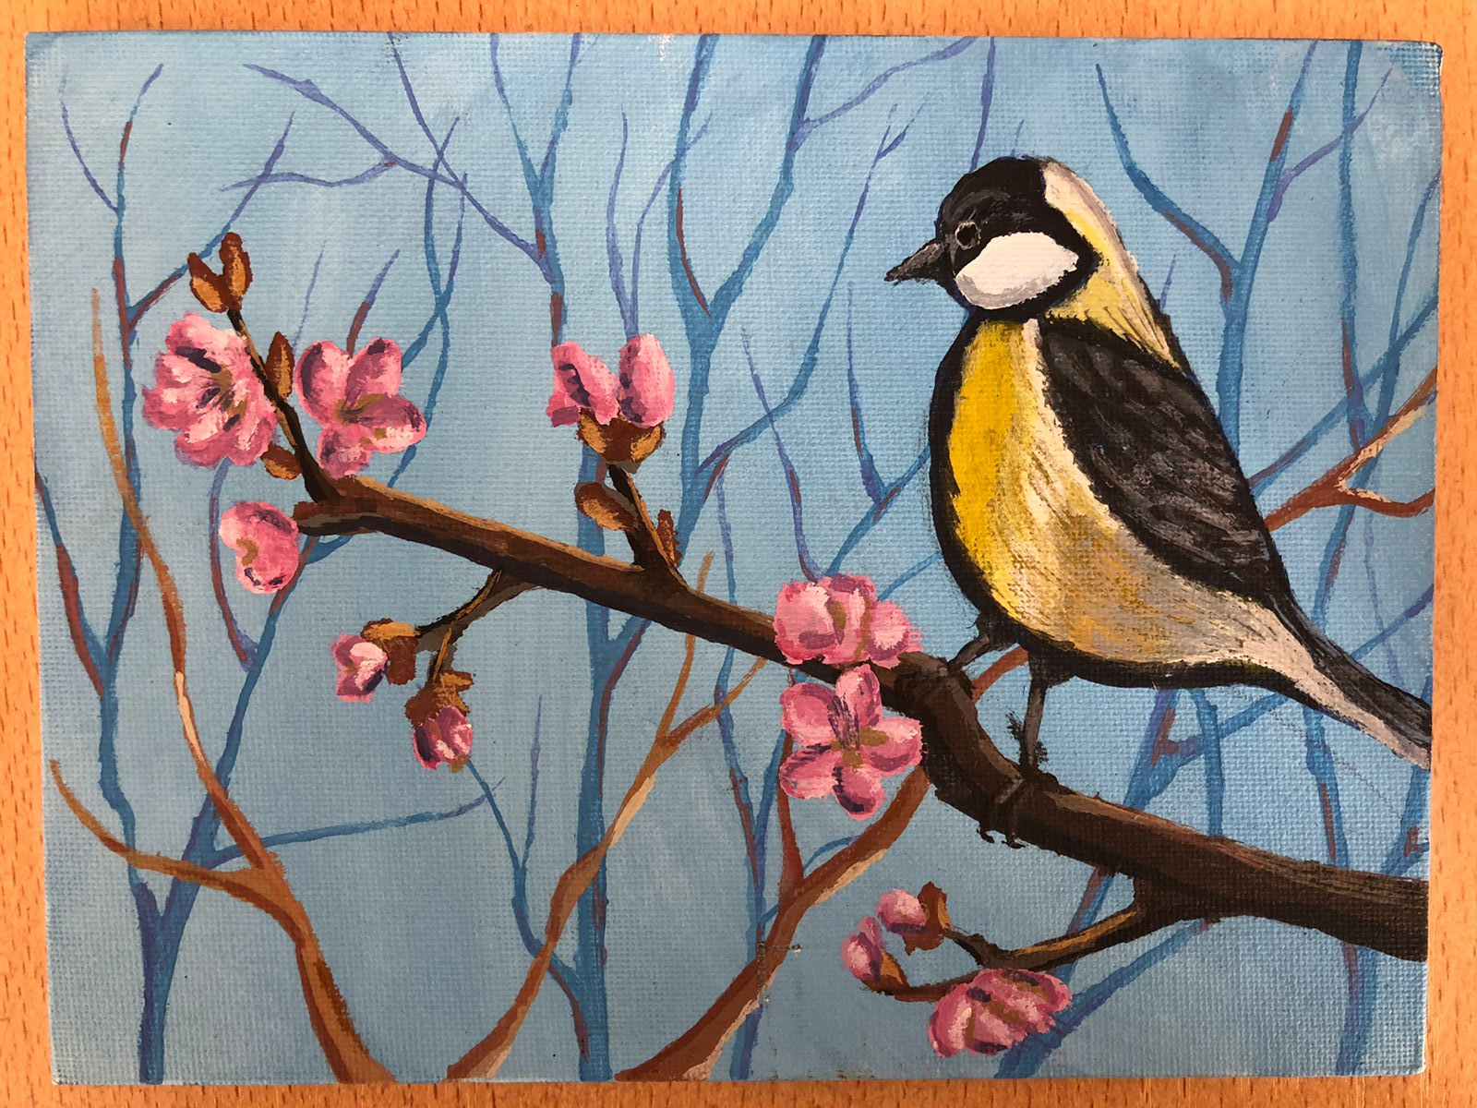
Григорьева Ульяна, Черкашин Г.П.

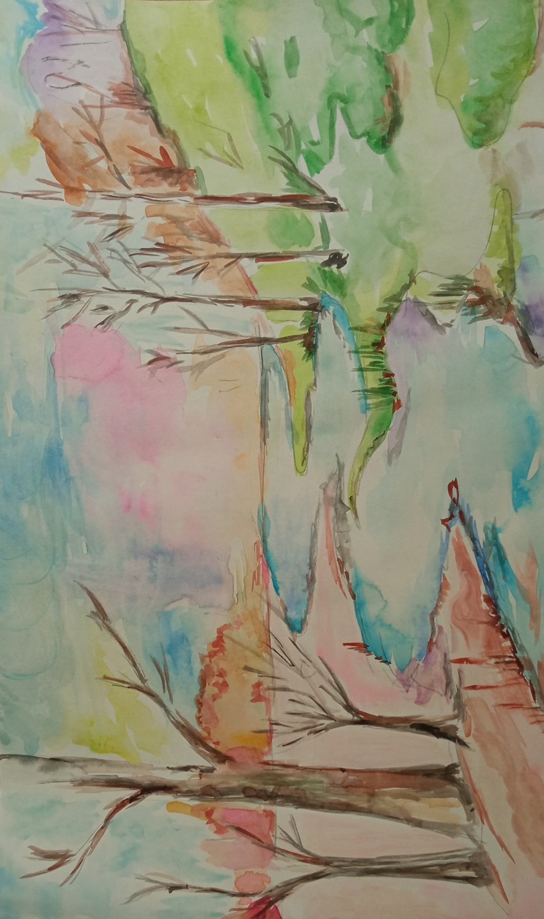
«Возрождение весны» - Милованова О.В.

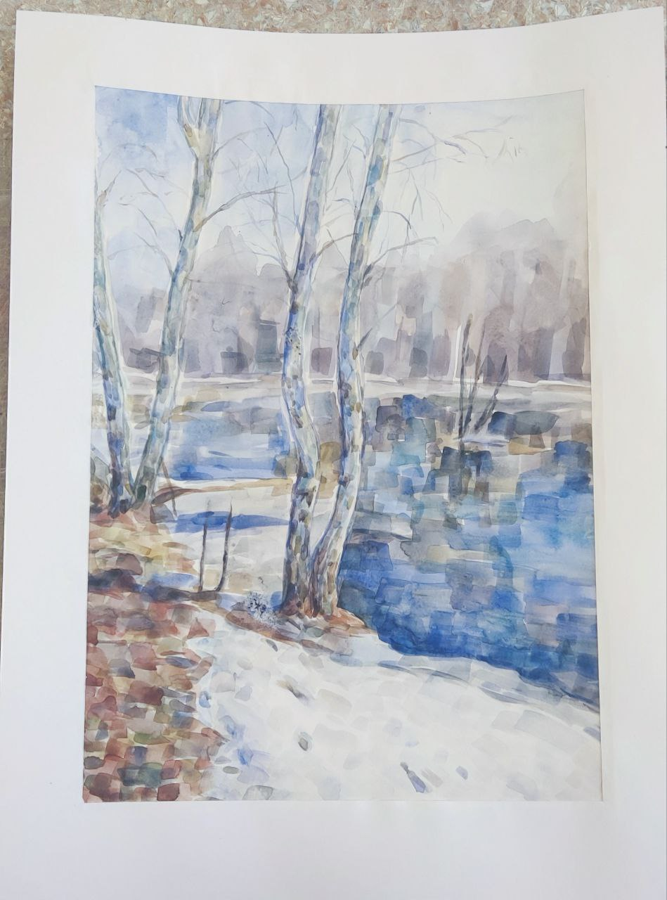
«Оттепель» (акварель)- Гуменюк Полина

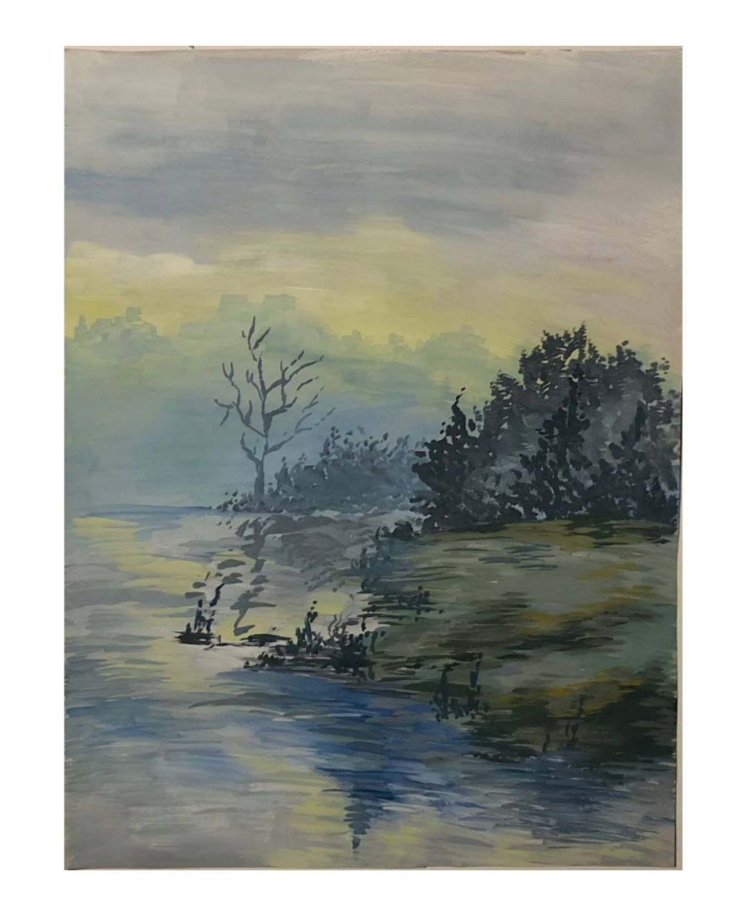
«Весеннее утро» (акварель) -Живкова Бэнита

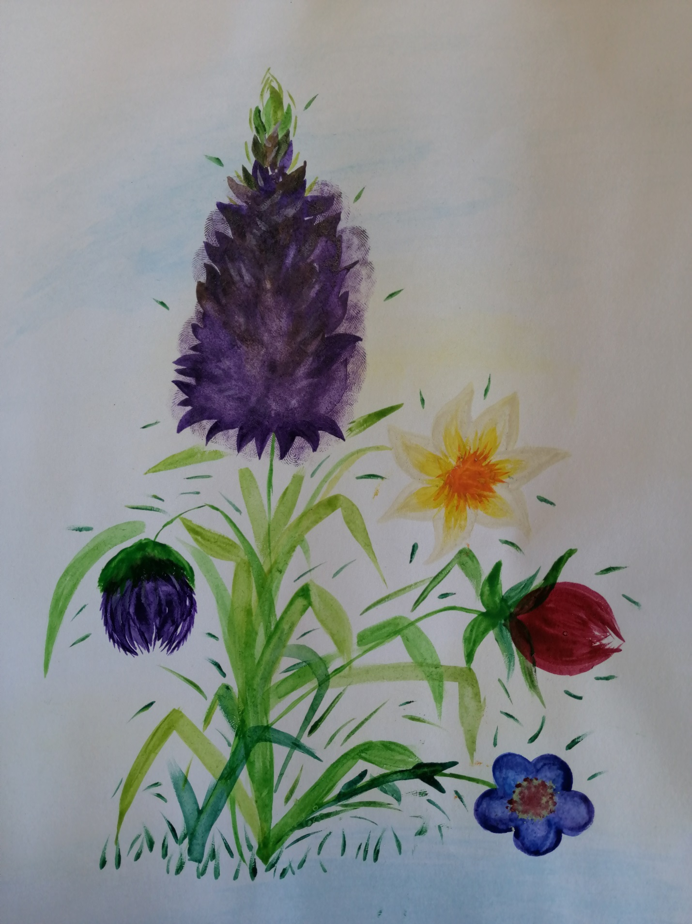
«Подарки весны» - Игнатенко Анастасия

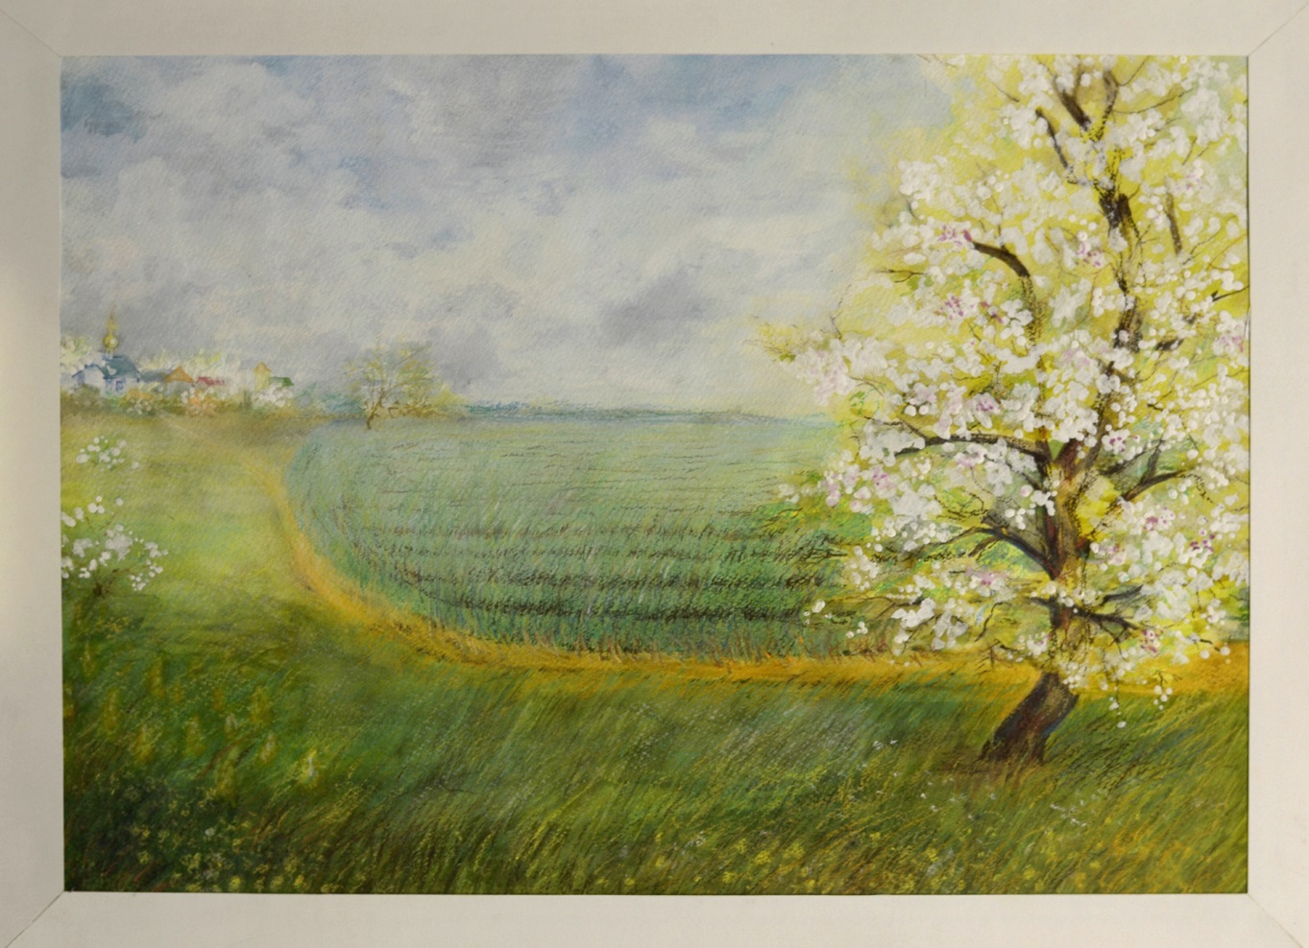

«Майский луг»(пастель)- Хамова Елизавета

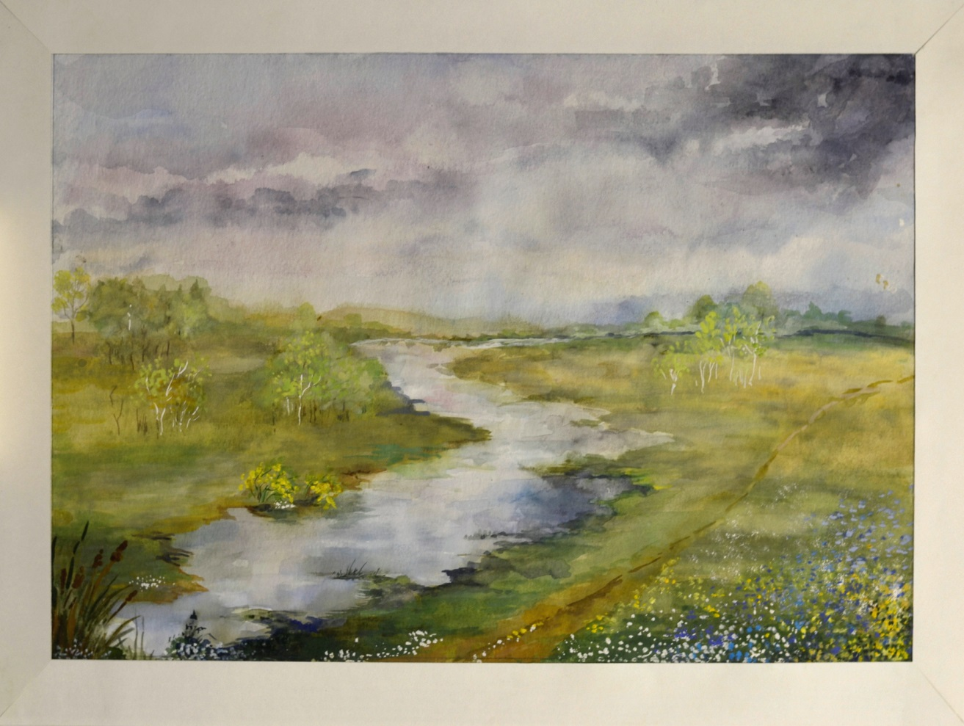

«Перед грозой» (акварель)- Хамова Елизавета
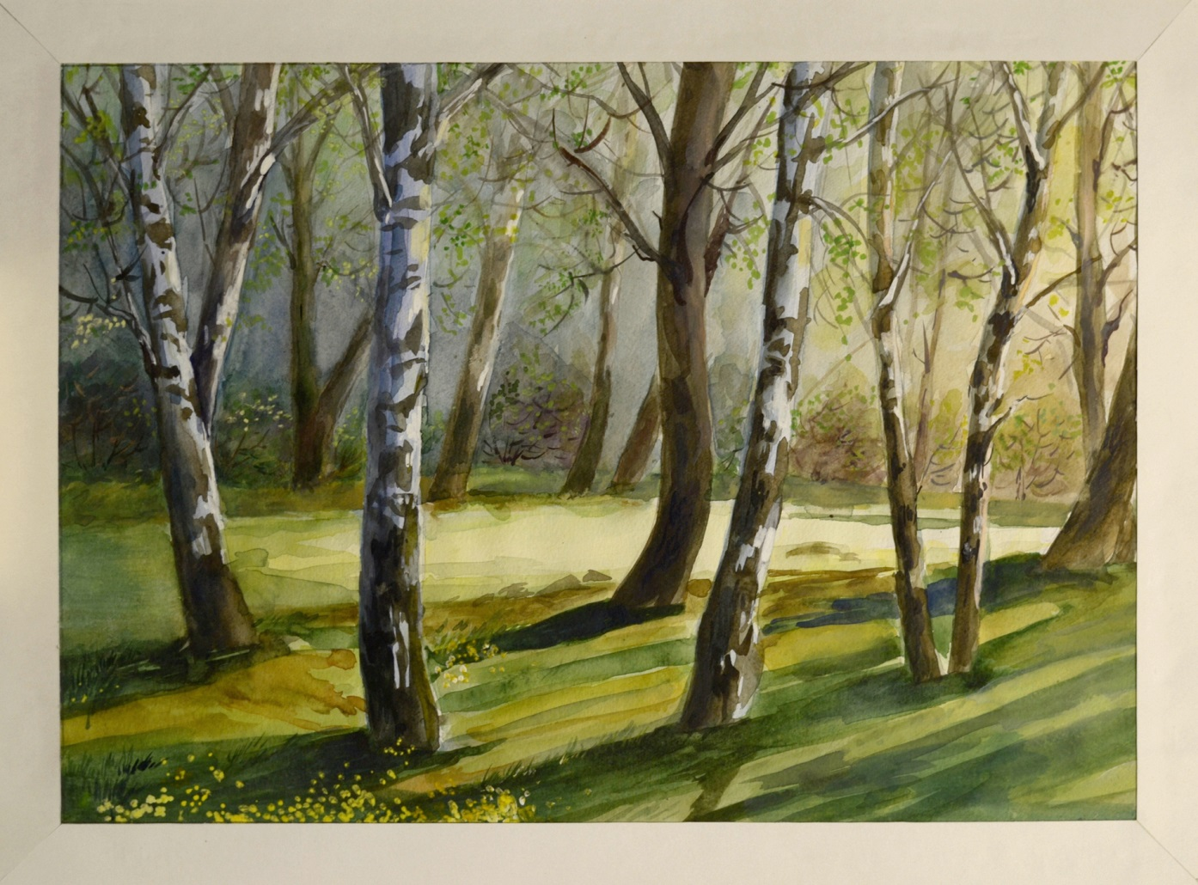
«Природа замышляет торжество…»(акварель) - Исакова Полина
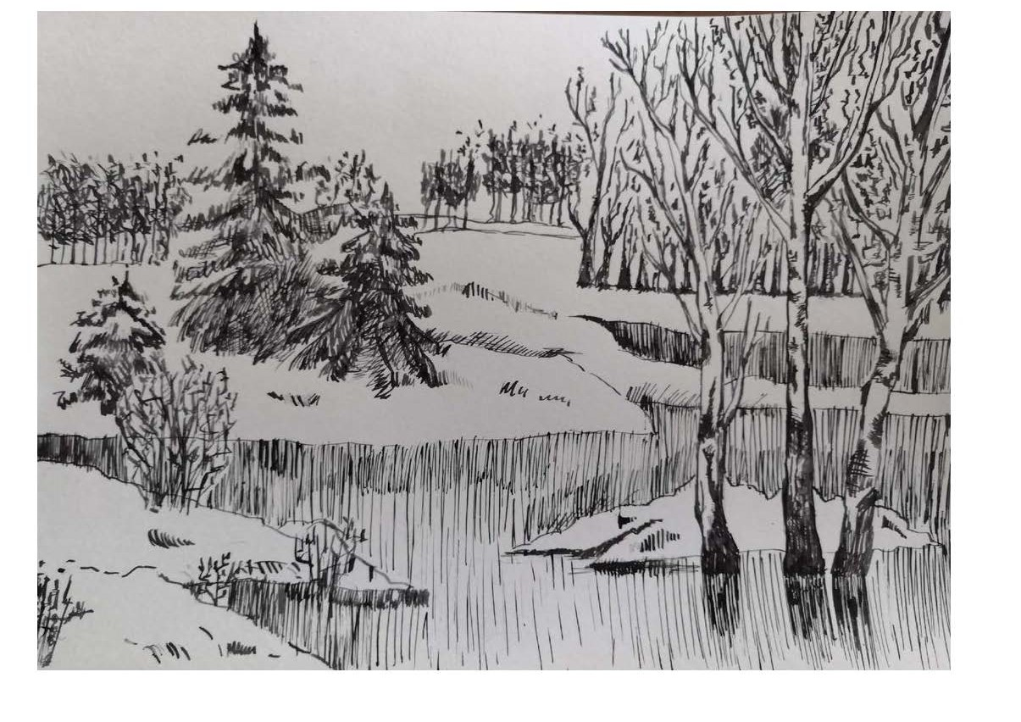
«Весенний пейзаж». Черно-белая графика - Есина Елизавета
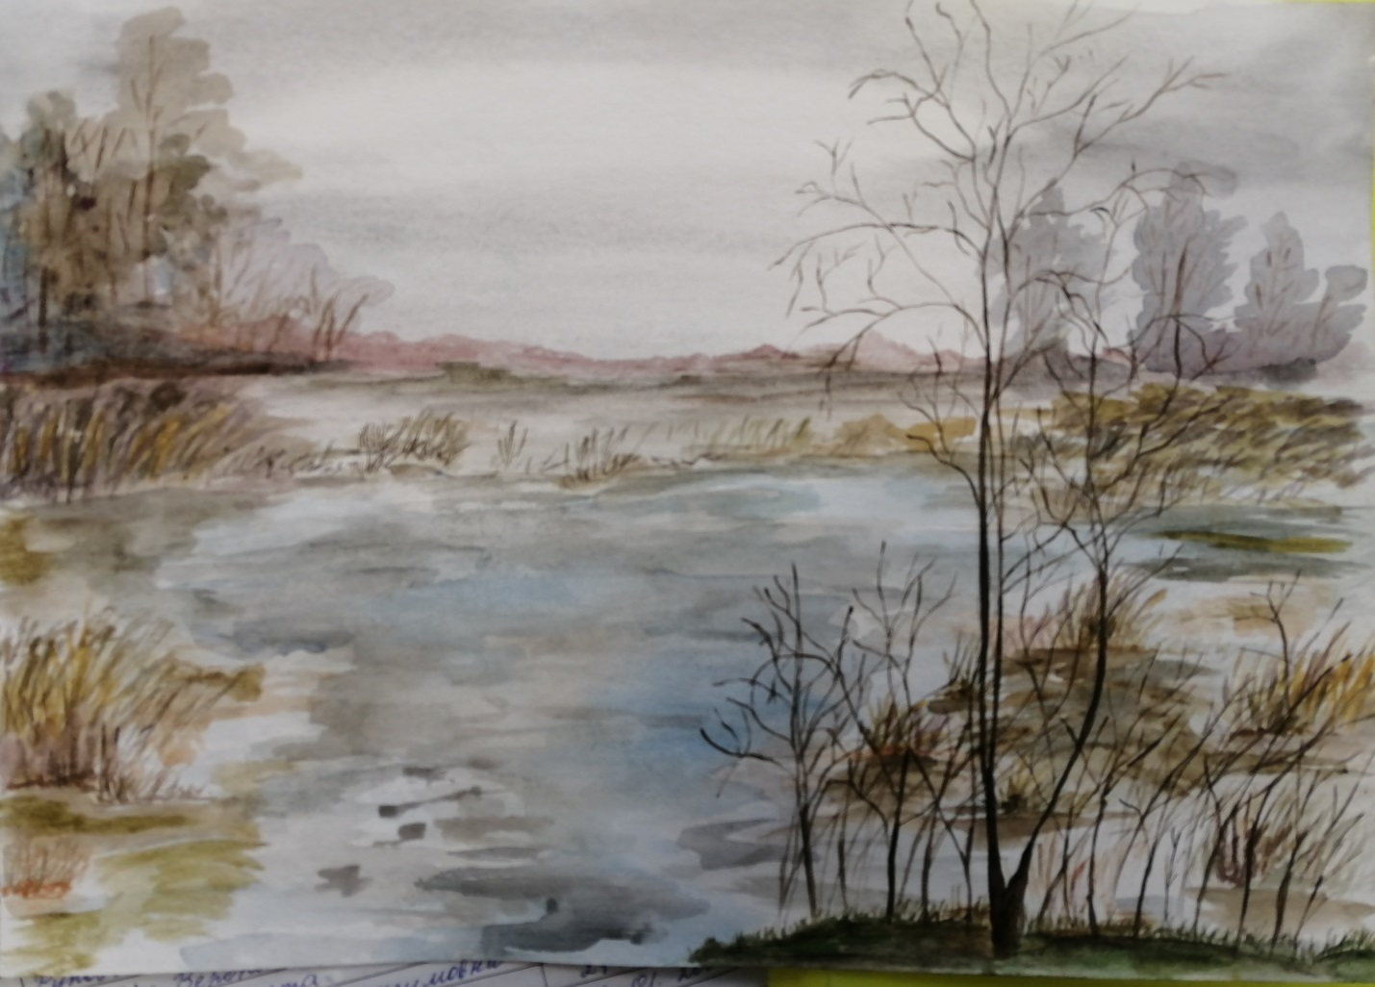
«Начало весны» - Комарова Ксения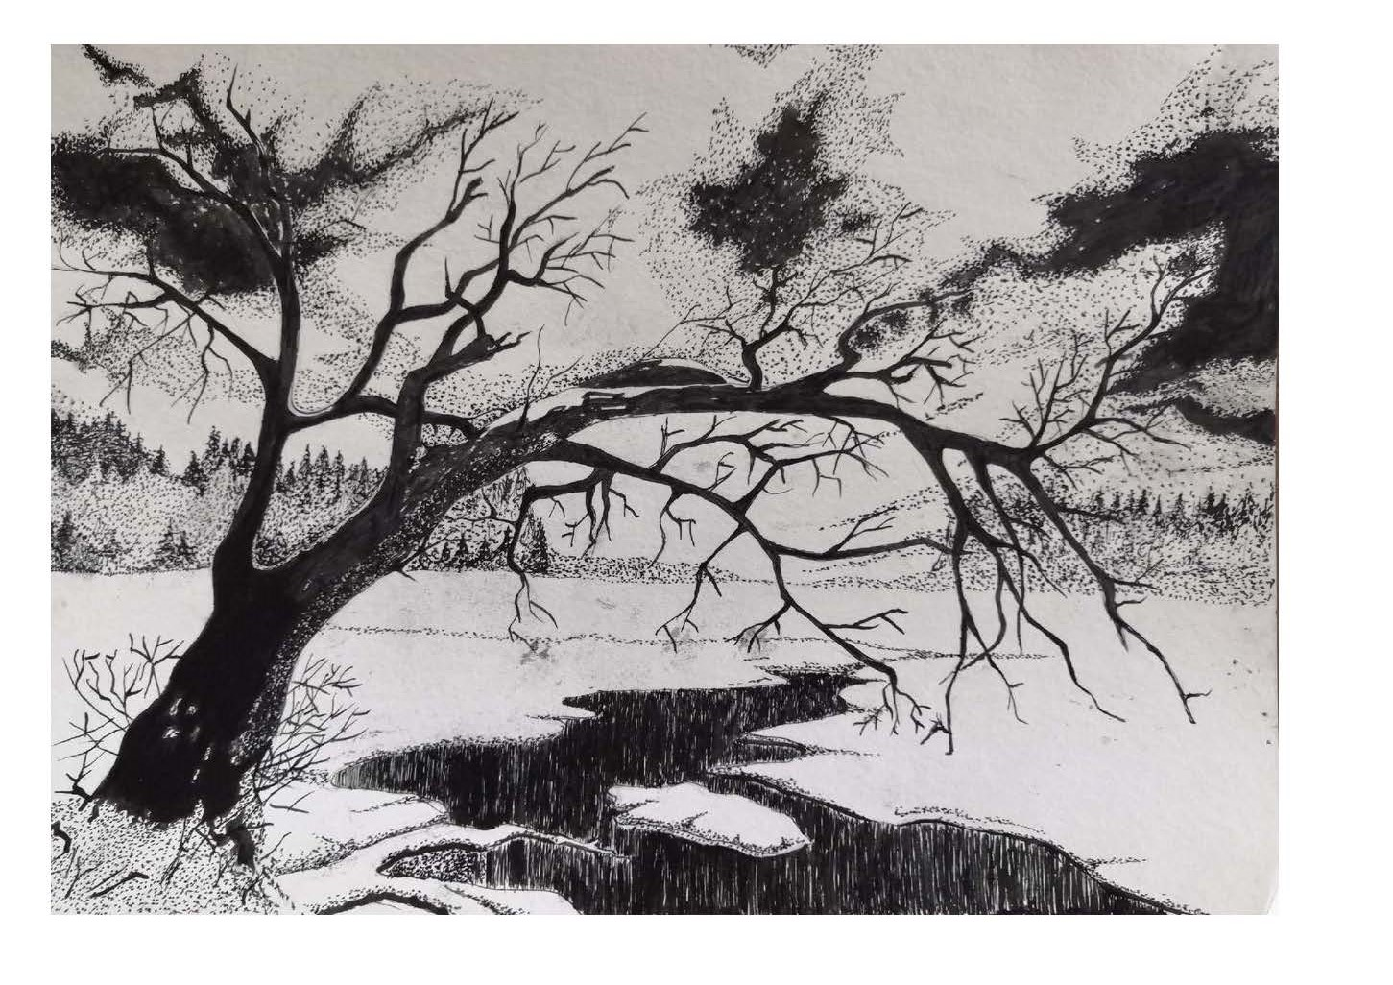
Весенний пейзаж. Черно-белая графика - Мытницкая Виктория
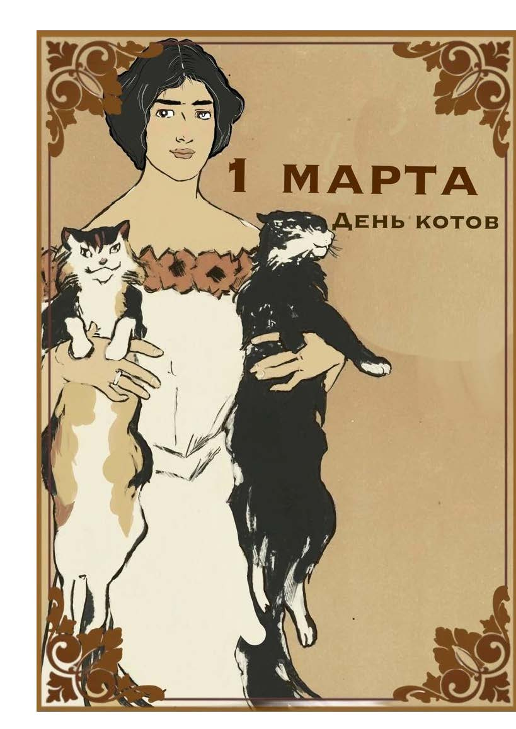
Макет плаката в стиле «Модерн».«Весна. День котов». Карандаш, компьютерная доработка - Кириленко Екатерина

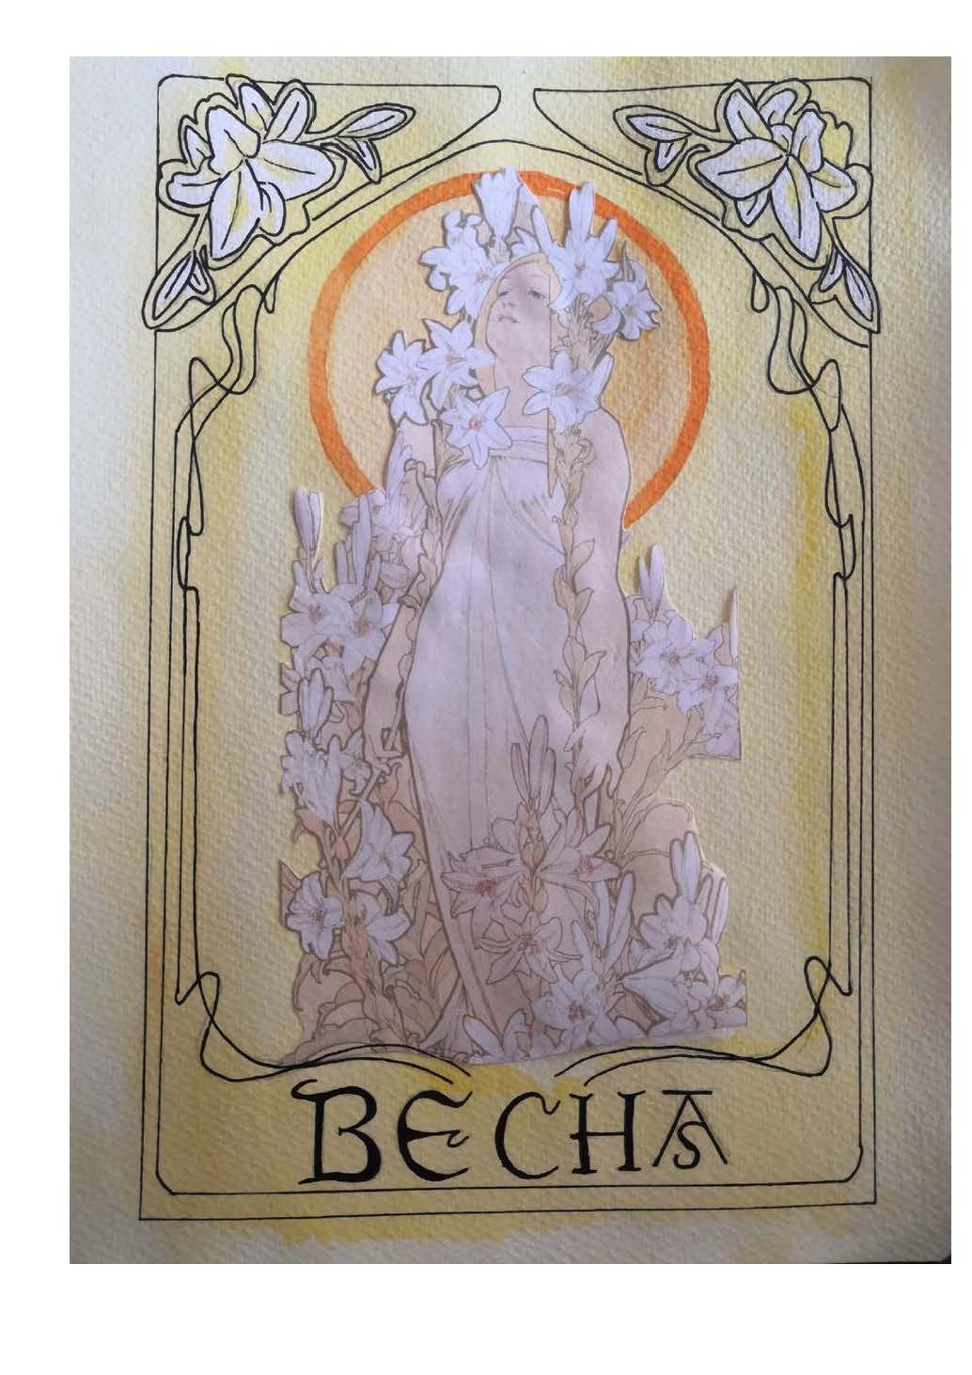
Макет плаката в стиле «Модерн» по мотивам Альфонса Мухи.
«Весна» (акварель, печать, аппликация) - Конькова Надежда

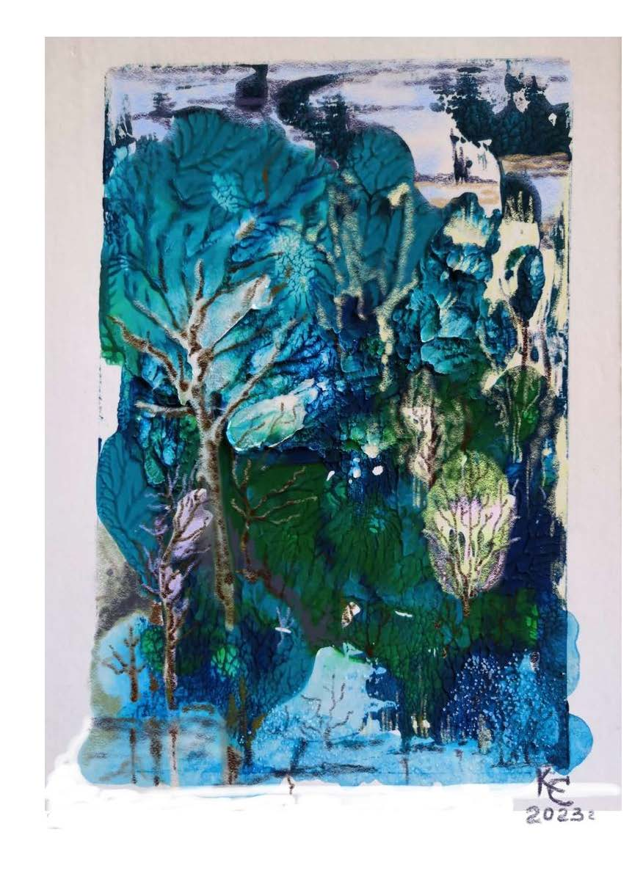
«Весеннее настроение»
Монотипия, гуашь, компьютерная доработка - Королева С.В.

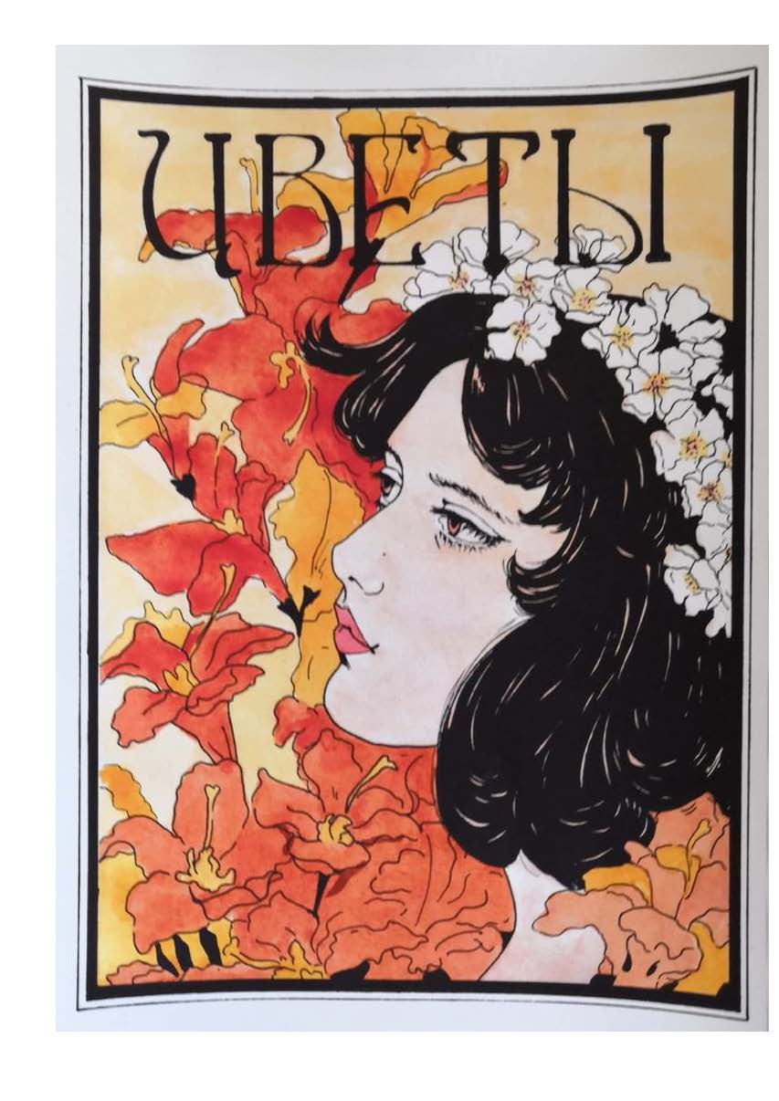
Макет плаката в стиле «Модерн».
«Цветы» (акварель, тушь) - Кулакова Полина

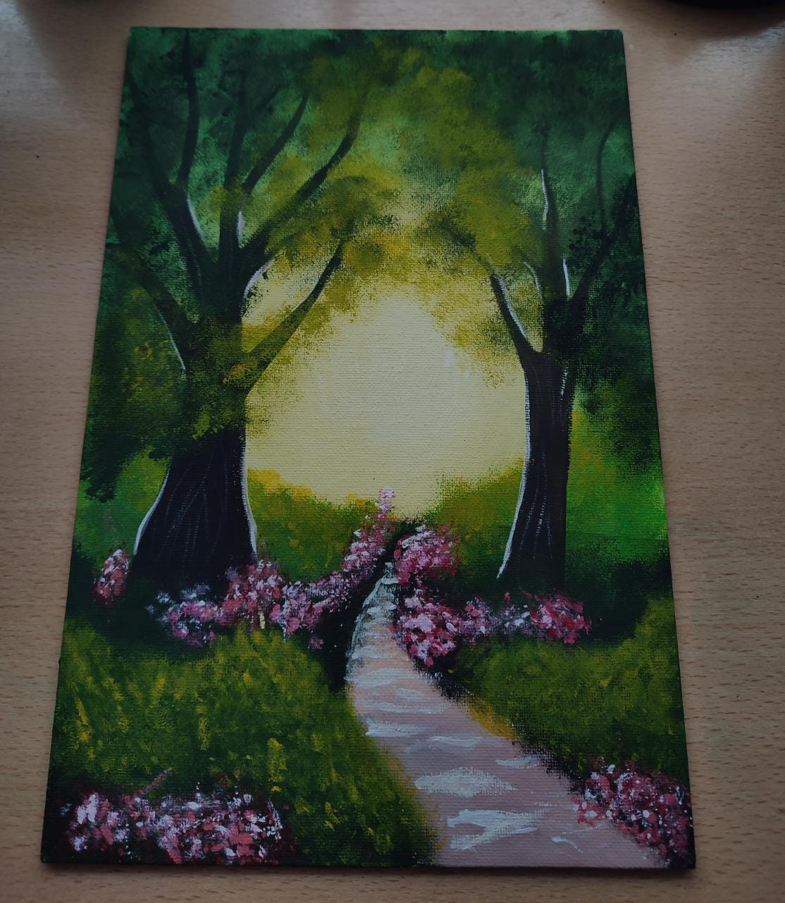

«Новая глава года»- Ларина Арина

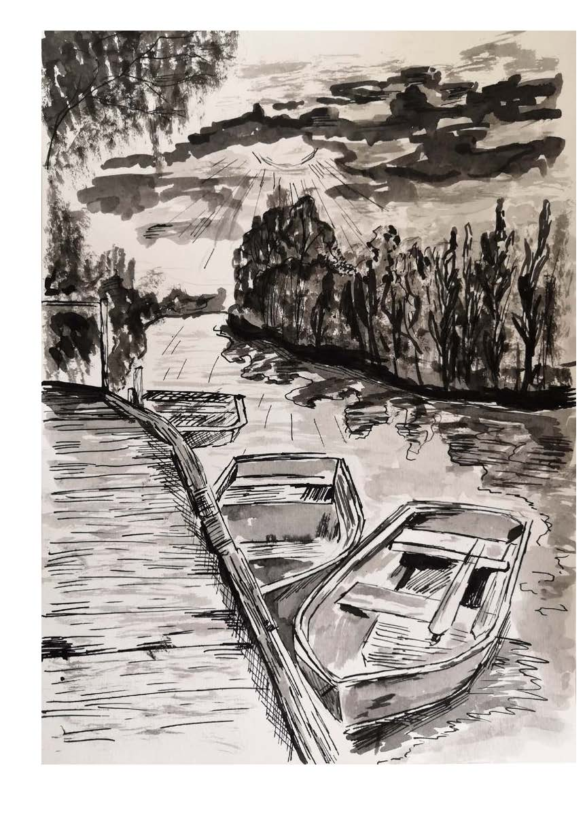
Весенний пейзаж. Черно-белая графика - Малютина Дарья

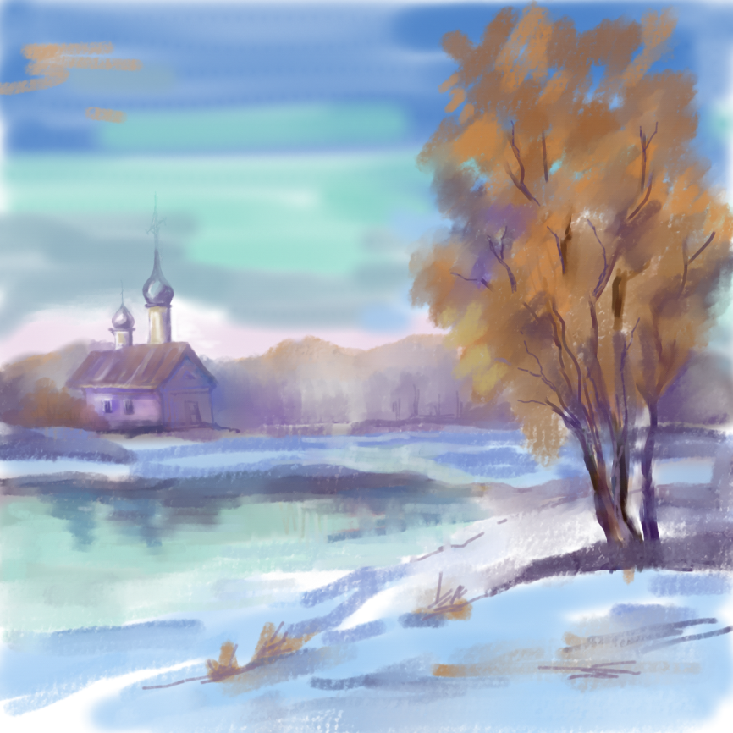

«Приближение весны»- Митякова С.В.

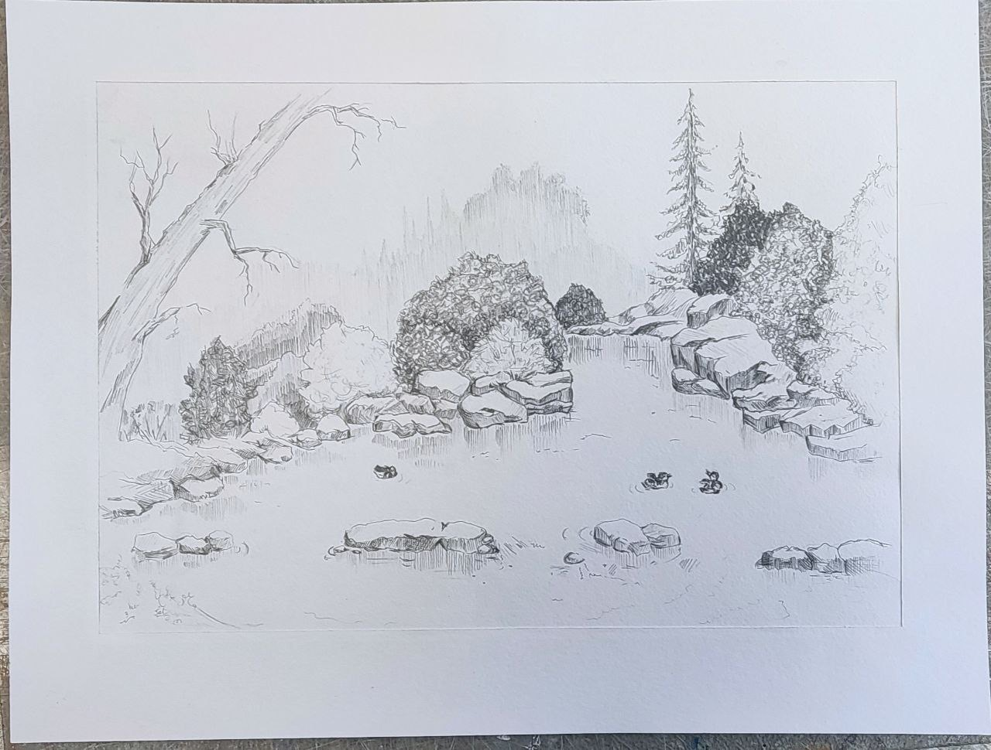

«Первые ноты весны…» (карандаш)- Пригородова Анастасия
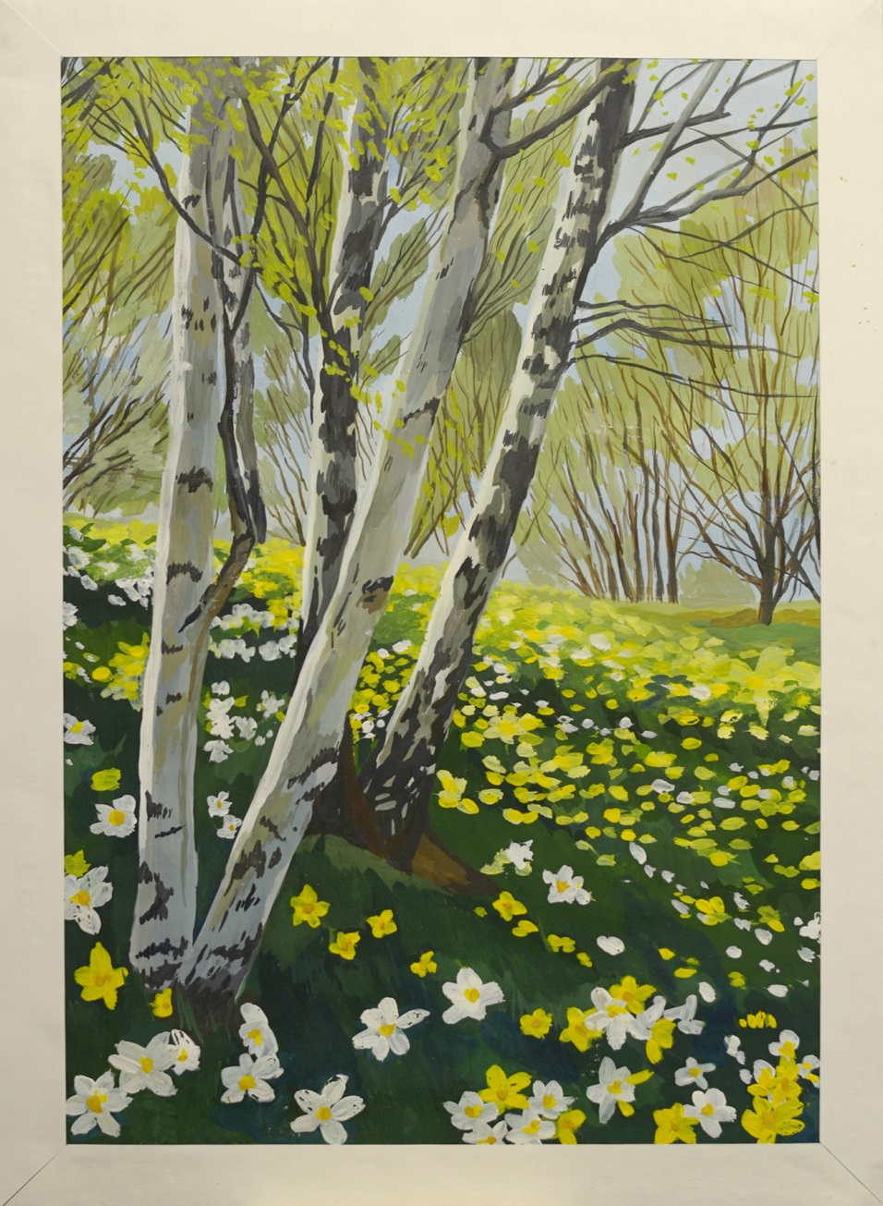
«Майское соцветие» (гуашь)- Мишина Варвара

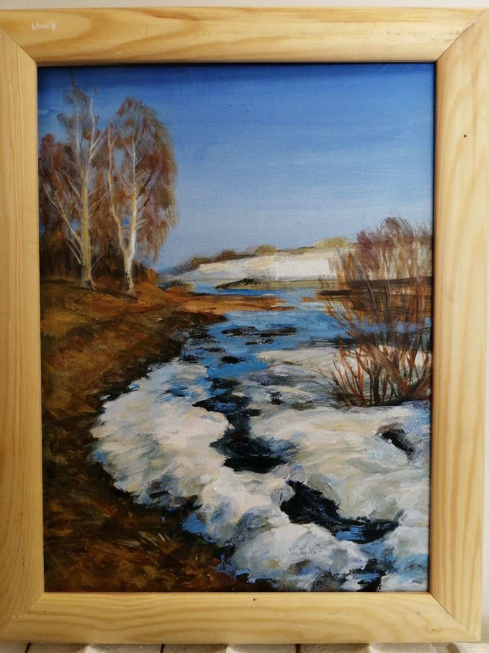

«Весенний этюд» - Поскрякова Т.С.

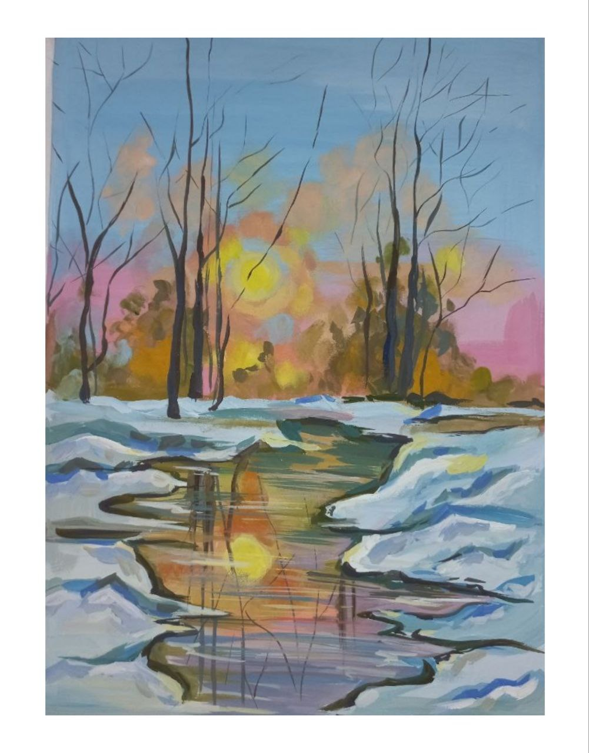
«Пробуждение» (гуашь) - Поташева Ульяна

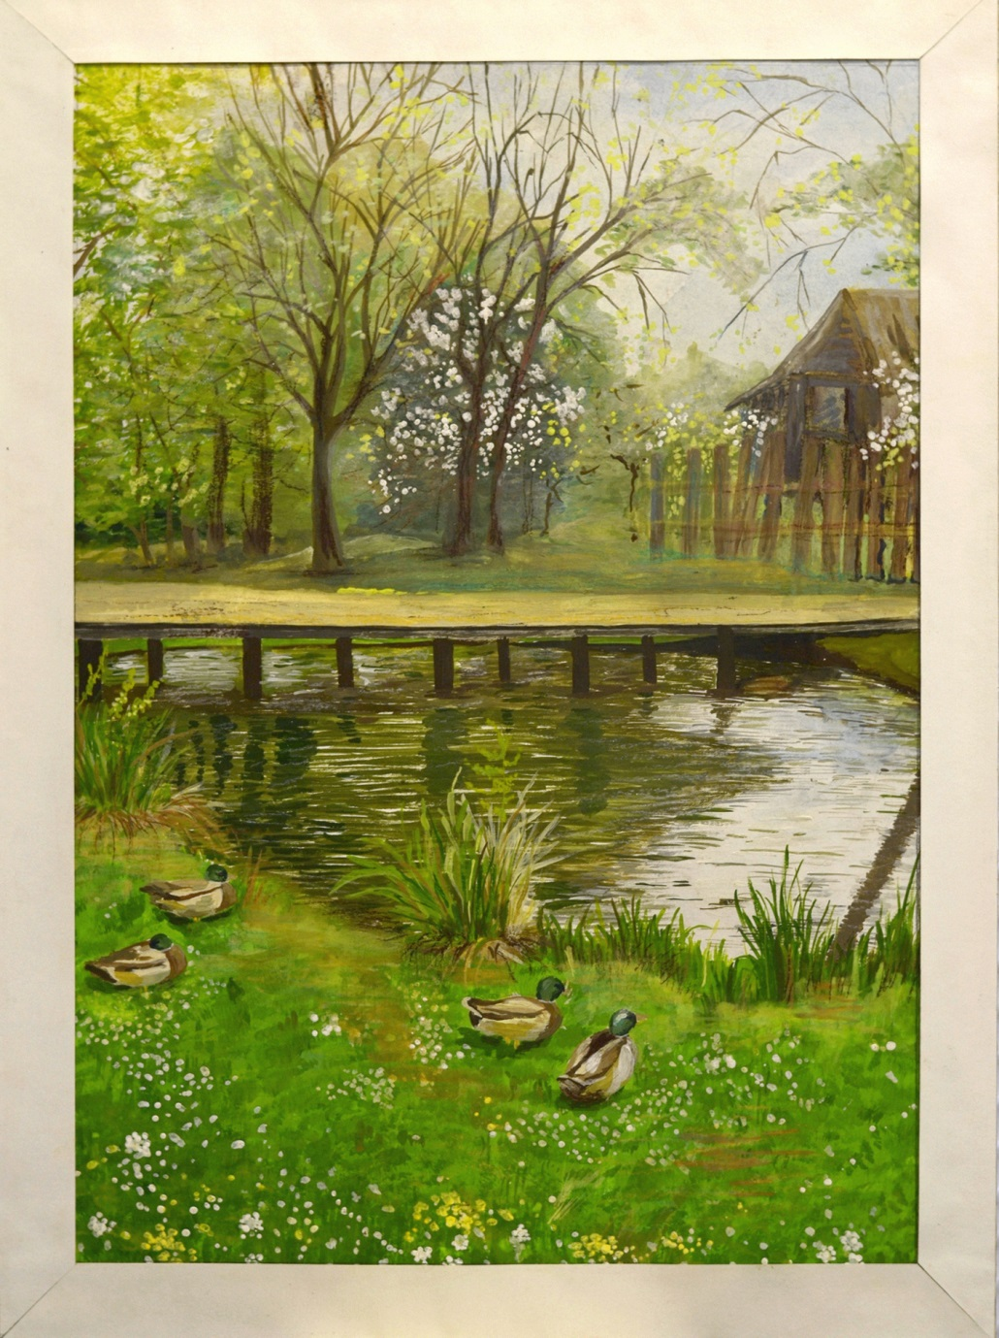

«Дивный пруд-весны творение» (гуашь )- Почтарь Алина

Макет плаката в стиле «Конструктивизм».
«Весна спортивная. Теннис». Гуашь, аппликация, компьютерная доработка-
Пустуева Виктория

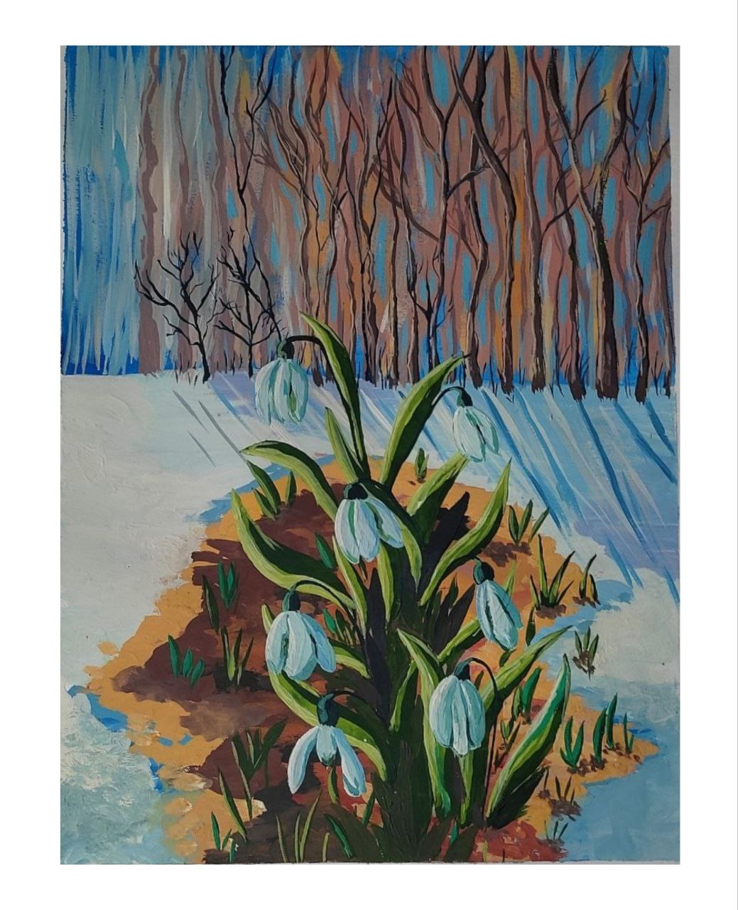
«Весенняя нежность» (гуашь) - Реуцкова Александра

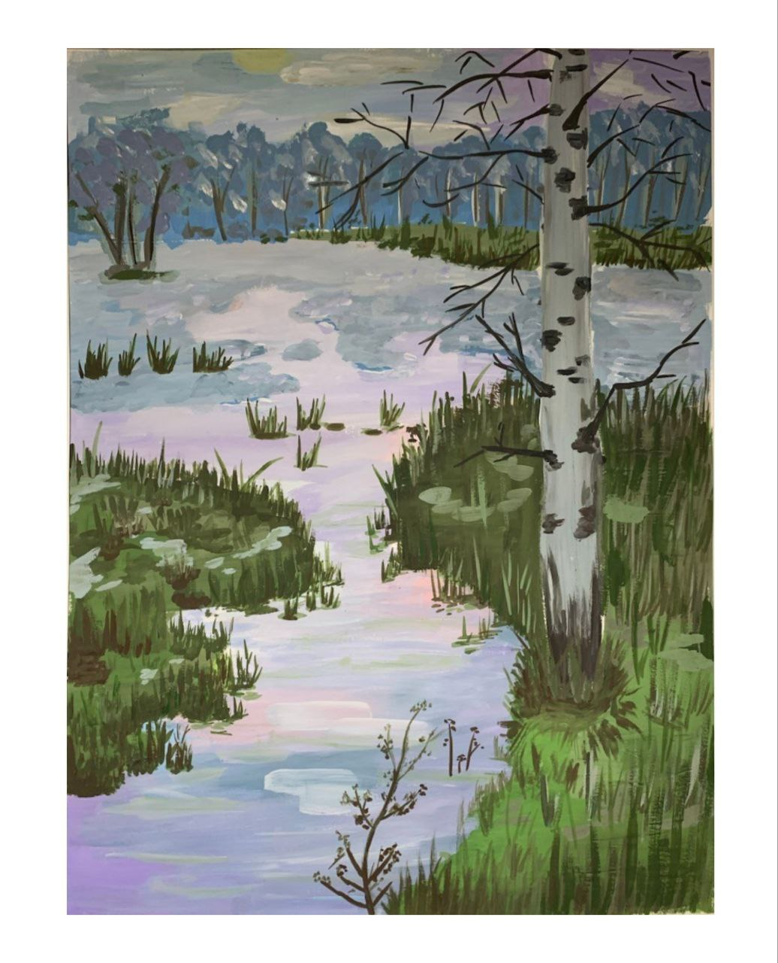
«Река в сказке»(гуашь) - Рохмачева Мария

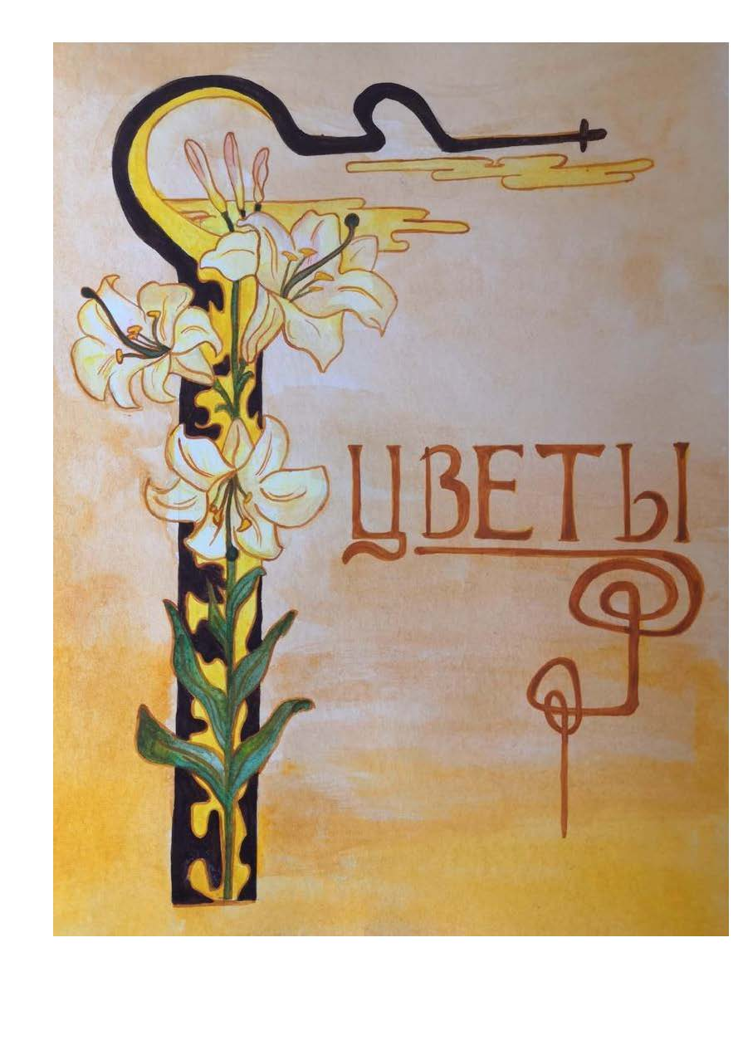
Макет плаката в стиле «Модерн». «Цветы» (акварель, тушь)
- Сазонова Елизавета

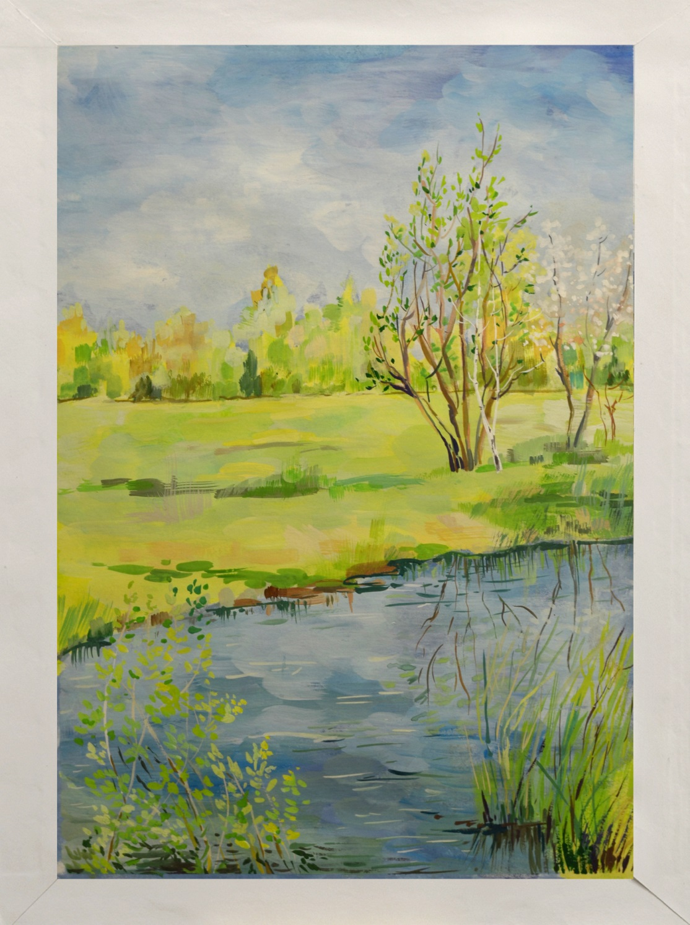

«Тихая вода зелёной гавани» (гуашь) – Соколова Мария

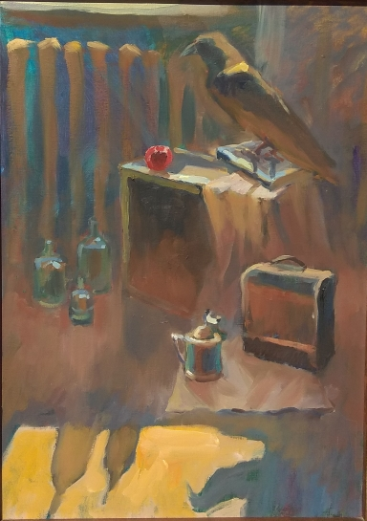

«Натюрморт с вороной, освещенной солнечным светом из окна»
грунтованный картон, масло 500 х 700- Сухова А.Д.

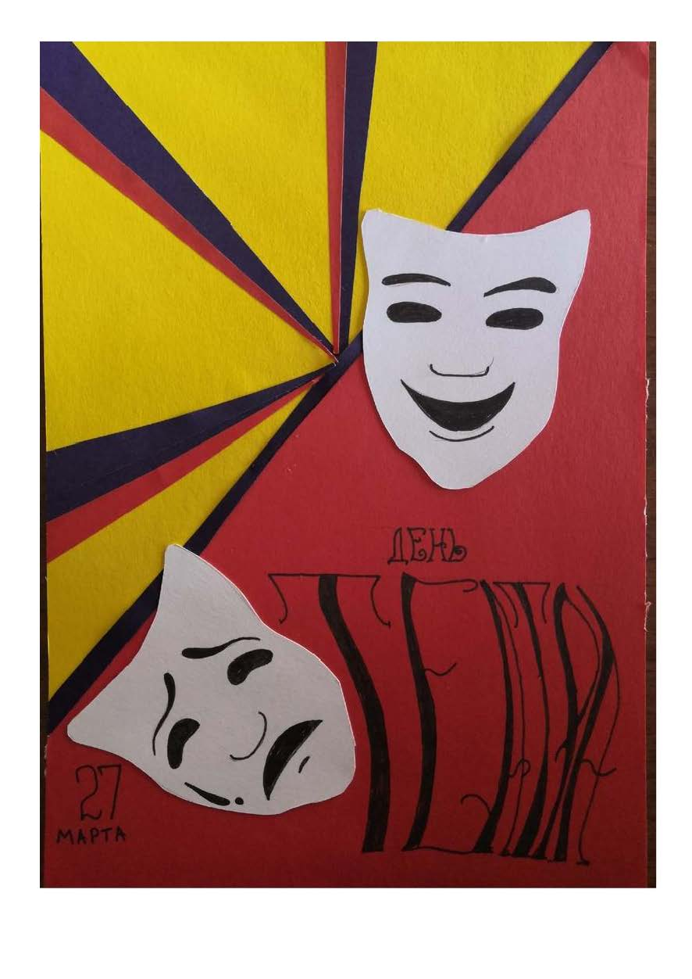
Макет плаката в стиле «Модерн». «Весна театральная». Тушь, аппликация.-
Федерко Вероника

«Весенний натюрморт» (гуашь) - Фокина Мария

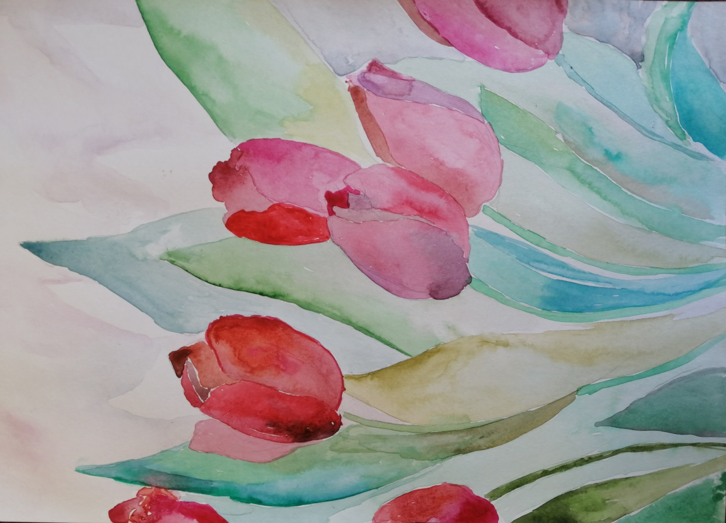

«Первые тюльпаны»- Черныш Карина

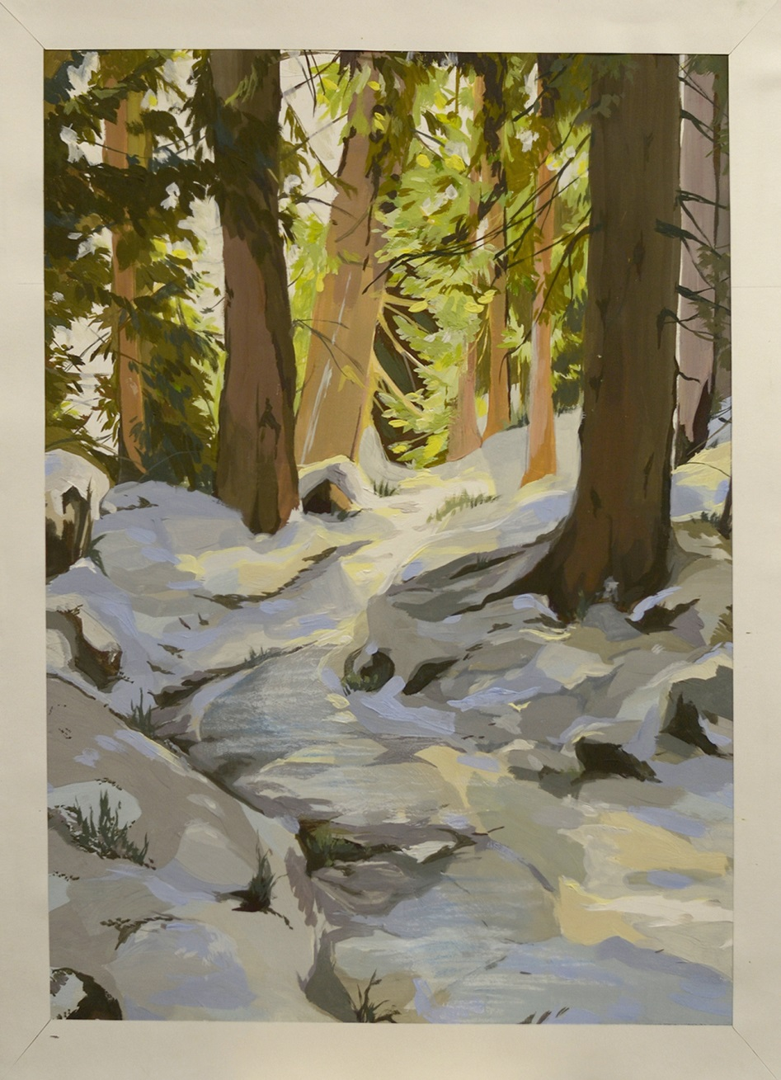

«На пороге весны» (гуашь)- Чинарова Ольга

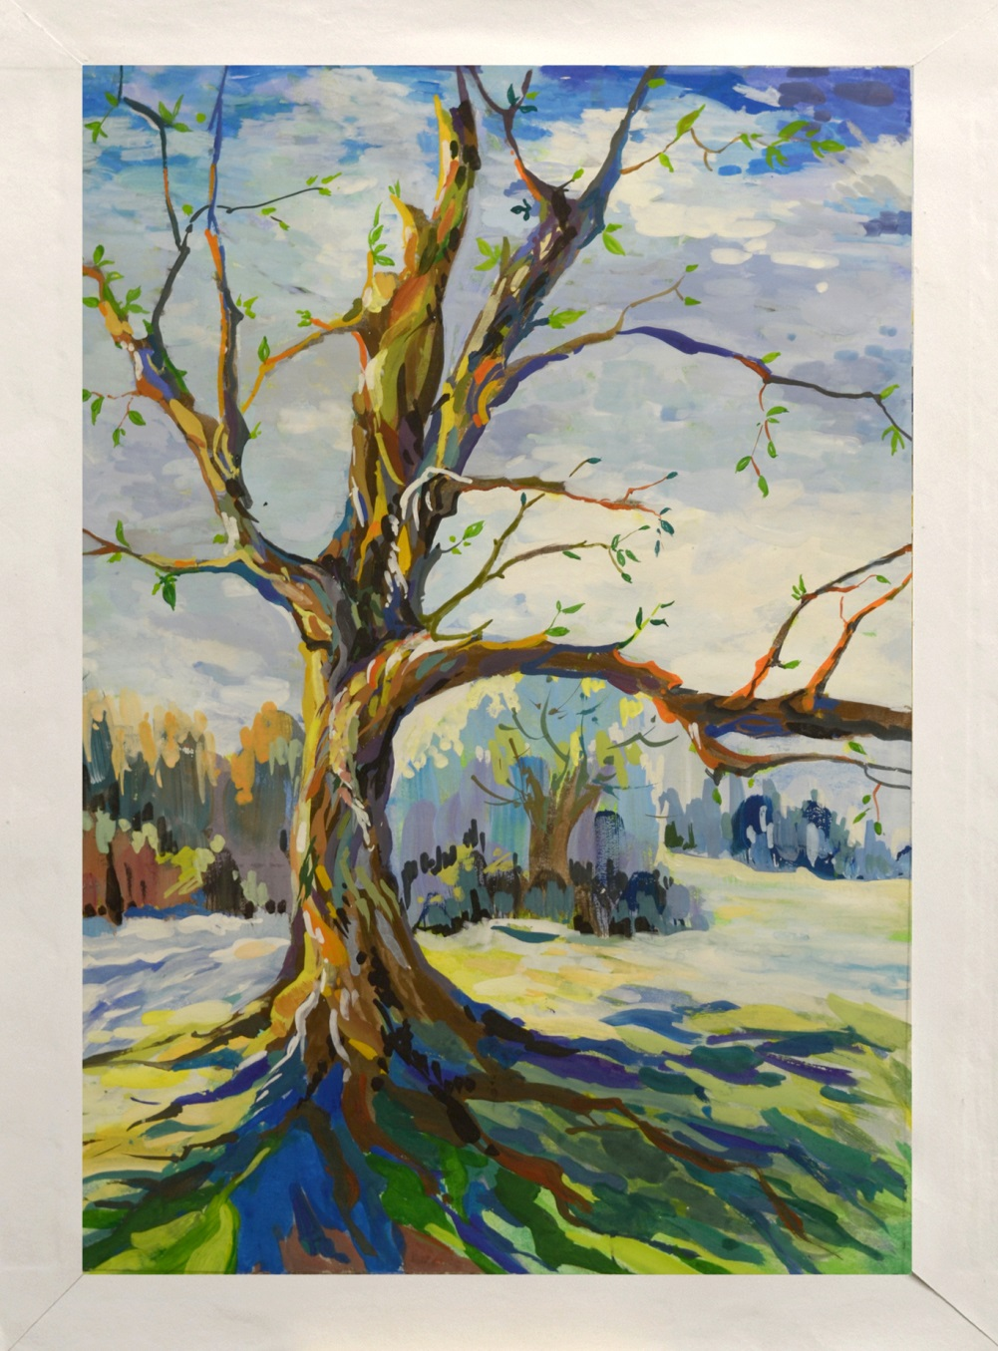

«Величие весеннего дуба» (гуашь)-Ялымов Денис

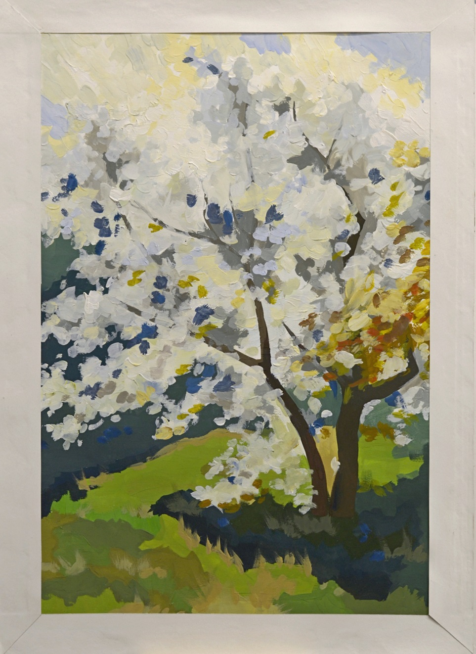

«Оттенки весны» (гуашь) - Чинарова Ольга

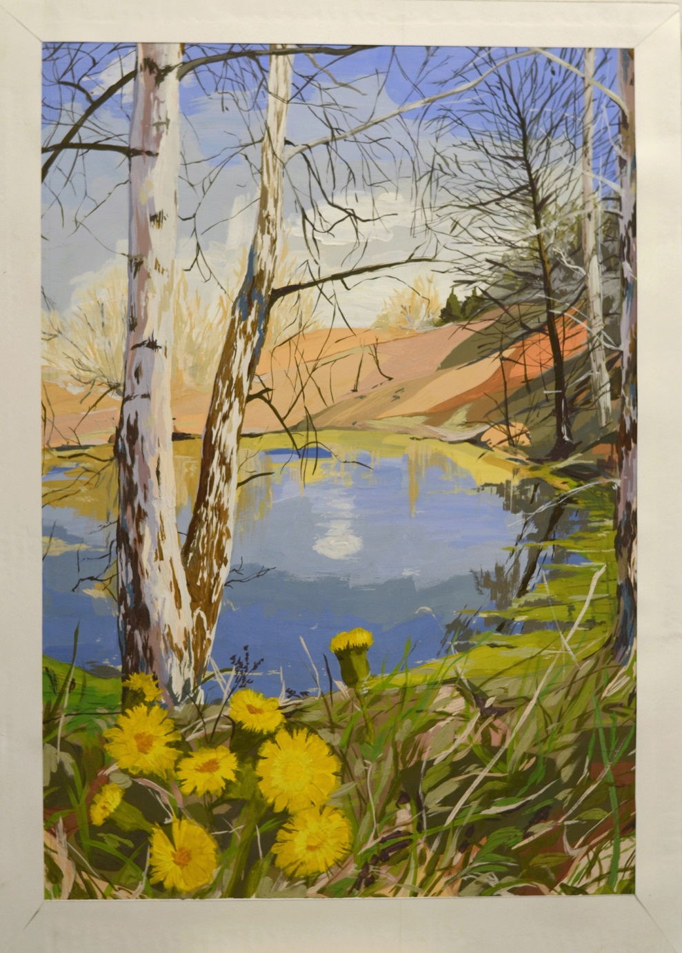

«Радость весны» (гуашь) – Чинарова Ольга

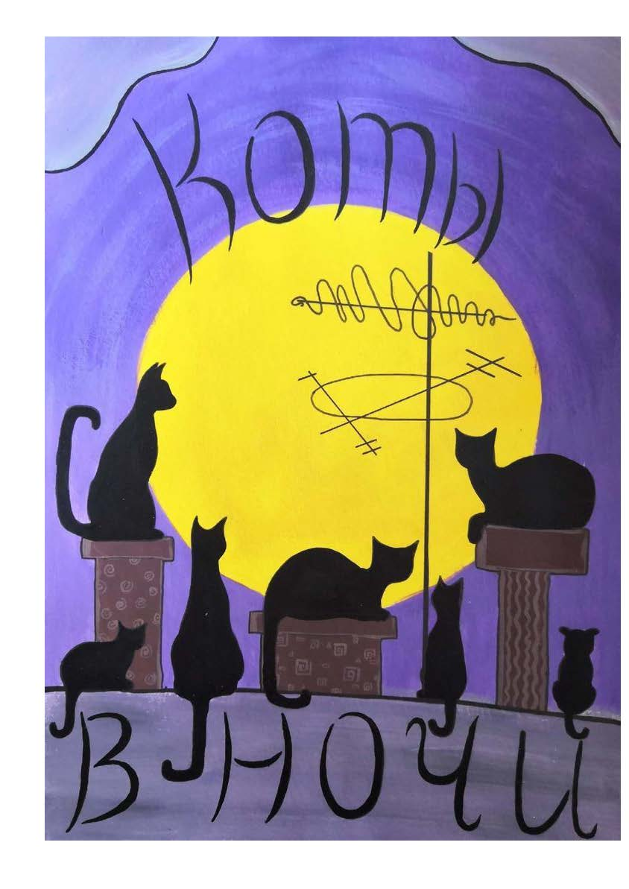
Макет плаката в стиле «Модерн». «Весна. Коты в ночи» (гуашь)
- Цибикова Анастасия

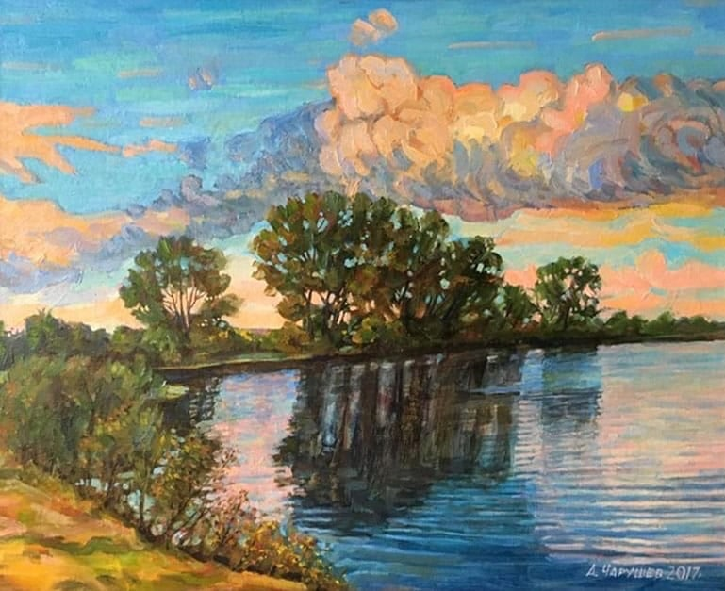
«Вечер. Разлив» (грунтованный картон, масло,400 х 600)
- Чарушев А.М.

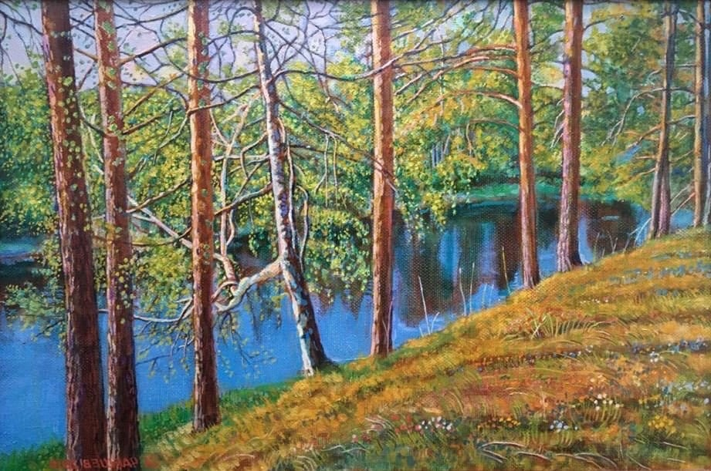
«Майский лес»( грунтованный картон, масло, 500 х 700)
- Чарушев А.М.

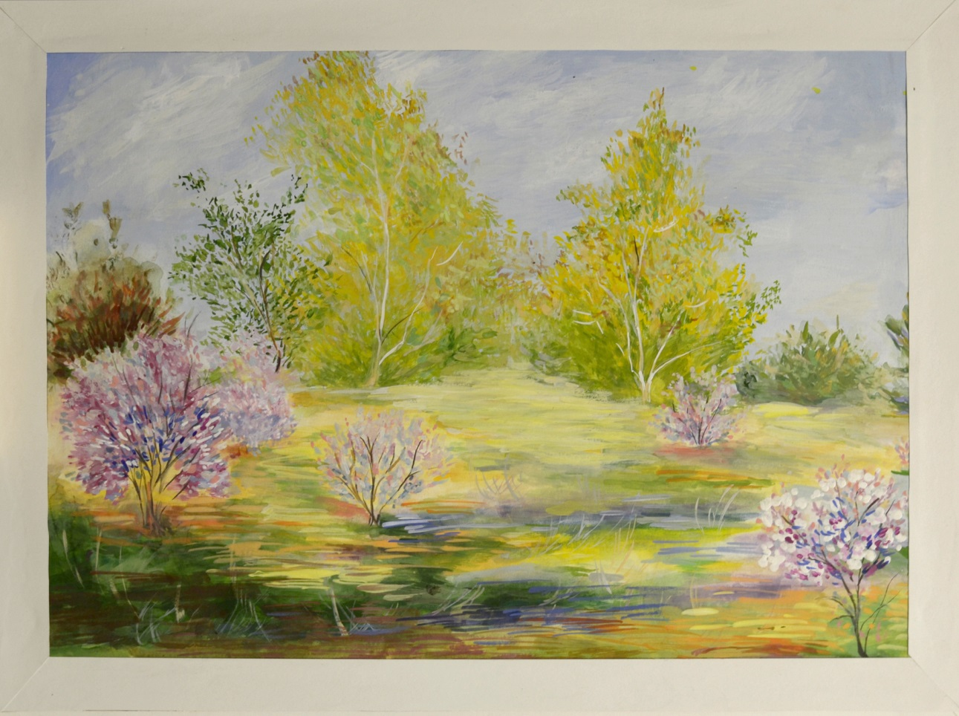
«Весны очарование…»(гуашь)- Штрунова Кристина

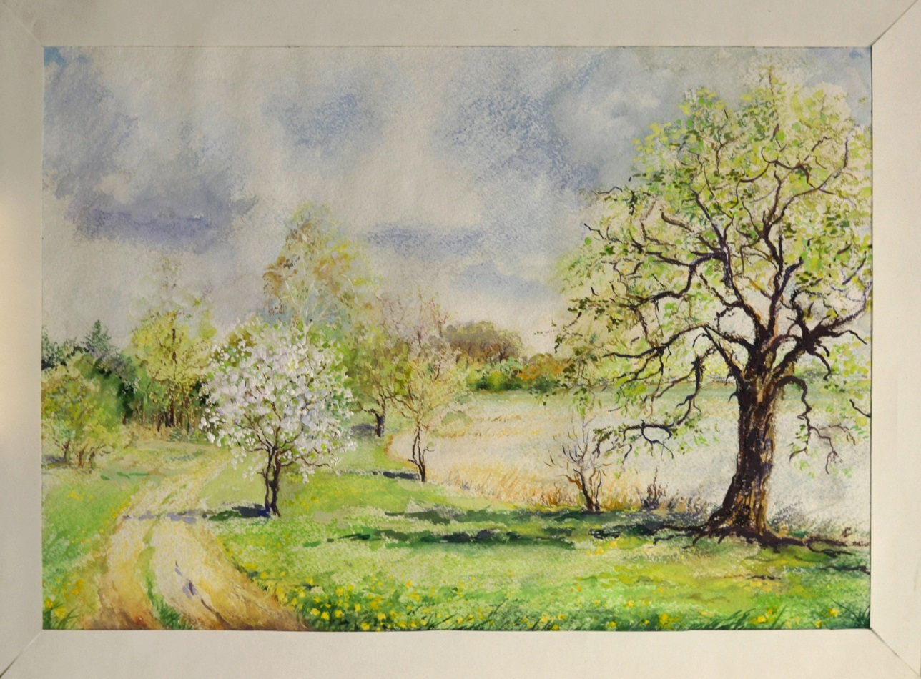
«Улыбка весны»(пастель)- Штрунова Кристина

